منصة الكترونية لإدارة خدمات الهيئة العامة لتنمية المشاريع الصغيرة والاصغر

إعداد الطالبات
آلاء أنور عبد الله احمد الوصابي 23164061
اشواق حسن عسكر ابوحرب 23164169
ترتيل عادل محمد احمد زباره 23164011
ريم رياض احمد حاشد ثابت 23164045
منار شايف ناجي قايد العودي 23614109
إشراف
د/عبدالماجد الخليدي

مشرف مساعد

أ/احمد القربي

تم تقديم هذا المشروع في استيفاء جزئي لمتطلبات درجة البكالوريوس من قسم علوم الحاسوب
2026 -2025 م

الآية القرآنية

بسم الله الرحمن الرحيم

قال تعالى:

وَقُلِ اعْمَلُوا فَسَيَرَى اللهُ عَمَلَكُمْ وَرَسُولُهُ وَالْـمُؤْمِنُونَ وَسَتُرَدُّونَ إِلَى عَالِـمِ الْغَيْبِ وَالشَّهَادَةِ فَيُنَبِّئُكُمْ بِمَا كُنْتُمْ تَعْمَلُونَ

من سورة التوبة- آية (105)

الاهداء (Dedication)

إلى من لا يضاهيهما أحد في هذا الكون، إلى من أمرنا الله ببرّهما، إلى من بذلا الكثير وقدّما ما لا يمكن أن يُردّ، أمهاتنا وآباؤنا الغاليين، نهدي لكم هذا المشروع؛ فقد كنتم دائماً خير سند لنا طوال مسيرتنا الدراسية. ولرفقاء الدرب الرائعين، نهدي هذا المشروع تعبيراً عن شكرنا لوجودكم في حياتنا وتشجيعكم المستمر، ودفعكم لنا نحو الأمام، خاصةً في اللحظات التي كدنا فيها نفقد الأمل. وإلى كل من يفرحه نجاحنا ويحزنه فشلنا، نهدي هذا المشروع لأهلنا وأقاربنا، الذين وقفوا معنا كما وقف أهلنا، بدعمكم وأمنياتكم الطيبة، تمكّنا من اجتياز هذه المرحلة من حياتنا، فلكم منا كل الشكر والتقدير والاحترام.

الشكر والتقدير (Acknowledgement)

الحمد لله الذي بنعمته تتمّ الصالحات، وبفضله وتوفيقه أتممنا هذا المشروع بعد جهد وعمل متواصلين.

أتقدّم بجزيل الشكر والعرفان إلى جميع من كان لهم الفضل بعد الله في إنجاز هذا المشروع، وعلى رأسهم:

المشرف الأكاديمي: أ.د. (عبدالماجد الخليدي)، الذي لم يبخل علينا بوقته وجهده وتوجيهاته القيّمة طوال فترة المشروع، فله منّا كل التقدير والامتنان.
الهيئة التدريسية في (قسم علوم الحاسوب)، التي كانت لنا مصدر دعم علمي ومعنوي خلال سنوات الدراسة.
زملائي في فريق المشروع، الذين كان للعمل معهم أثر كبير في إنجاح هذا العمل، فلكم كل الشكر على روح التعاون والجدّية.
كما لا يفوتني أن أتوجه بالشكر والعرفان إلى عائلتي العزيزة، التي كانت الداعم الأول في جميع مراحل دراستي، بصلاتهم ودعواتهم وصبرهم وتشجيعهم المستمر.
ولكل من ساهم من قريب أو بعيد في إنجاز هذا المشروع، أقول: جزاكم الله عنّا كل خير.

راجين من الله أن يكون هذا العمل نافعًا، ومقدّمة لمستقبل عمليّ وعلميّ أفضل.

فريق المشروع

إقرار المشرف (Supervisor Certification)

أشهد بأن إعداد هذا المشروع بعنوان منصة الكترونية لإدارة خدمات الهيئة العامة لتنمية المشاريع الصغيرة والاصغر، الذي أعده الطالبات

آلاء أنور عبد الله احمد الوصابي
اشواق حسن عسكر ابوحرب
ترتيل عادل محمد احمد زباره
ريم رياض احمد حاشد ثابت
منار شايف ناجي قايد العودي

تم تحت إشرافي في قسم علوم الحاسوب في جامعة صنعاء كجزء من متطلبات الحصول على درجة البكالوريوس في علوم الحاسوب

اسم المشرف: د/عبد الماجد الخليدي
التوقيع
التاريخ

لجنة الحكم والمناقشة (Examiner Committee)

عنوان المشروع: منصة الكترونية لإدارة خدمات الهيئة العامة لتنمية المشاريع الصغيرة والاصغر

المشرف

الرقم | الاسم | المنصب | التوقيع
1 | د/ عبد الماجد الخليدي

لجنة التقييم

الرقم | الاسم | المنصب | التوقيع
1
2
3

رئيس القسم
د/

ملخص المشروع (Summary)

يهدف هذا المشروع إلى تطوير منصة إلكترونية رسمية ومتكاملة للهيئة العامة لتنمية ودعم المشاريع الصغيرة والأصغر، بهدف تحسين كفاءة تقديم الخدمات وتعزيز التواصل مع الفئات المستفيدة، خاصة من ذوي الدخل المحدود.

فهرس المحتويات (Table of Contents)

الآية القرآنية i
الاهداء (Dedication) ii
الشكر والتقدير (Acknowledgement) iii
إقرار المشرف (Supervisor Certification) ‌هiiii
لجنة الحكم والمناقشة (Examiner Committee) iiiii
ملخص المشروع (Summary) ‌ز
فهرس المحتويات (Table of Contents) 1
الفصل الأول (Chapter 1) 1
1.1نظرة عامة: 2
1.2تعريف المشكلة (Problem Statement) 3
1.3اهداف المشروع (Objectives) 3
1.4مميزات النظام (Scope and Limitations) 4
1.5 نطاق المشروع والقيود ((Scope 5
1.6منهجية تطوير النظام((system development methodology -76
1.7 التقرير (report organization) 8-9
الفصل الثاني (Chapter 2) 10
2.1نظرة عامة : 11
2.2الدراسات السابقة: 11-16
الفصل الثالث (Chapter 3) 17
3.1نظرة عامة 18
3.2أدوات جمع البيانات 19-18
3.3وصف المتطلبات 21-19
3.4سيناريو نظام إدارة منصة الهيئة 21
3.4.1المستخدم (User) 21-22
3.4.2الموظف (Employees) 23
3.4.3المسؤول (Admin) 23
الفصل الرابع (Chapter4) 51
4.1نظرة عامة 52
4.2الهيكل العام للنظام 52
4.2.1واجهه المستخدم 52
4.2.2منطق النظام ومعالجة الطلبات 52

4.2.3تصميم قاعدة البيانات 53
4.2.4الربط بين مكونات النظام 53
4.3تصميم قاعدة البيانات 54-56
4.4واجهات النظام بشكل كامل 56-69
الفصل الخامس (Chapter5) 70
5.1نظرة عامة 71
5.2متطلبات تشغيل النظام 71
5.2.1المتطلبات المادية 71
5.2.2المتطلبات البرمجية 71
5.3أدوات وتقنيات التنفيذ 71
5.4تنفيذ النظام 72
5.4.1انشاء قاعدة البيانات 72
5.4.2برمجة الواجهة الخلفية 72
5.4.3برمجة الواجهة الامامية 72
5.5اختبار النظام 72
5.5.1اختبار الوحدات 72
5.5.2اختبار التكامل 72
5.5.3اختبار القبول 72
5.6نتائج التنفيذ 73
الفصل السادس (Chapter6) 74
6.1نظرة عامة 75
6.2 عرض واجهات النظام 75-76
6.3مناقشة النتائج 76
الفصل السابع (Chapter7) 77
7.1الخاتمة 78
7.2 التحديات والصعوبات 78
7.3التوصيات 78
7.4 المراجع 79

فهرس المخططات

1 .(1.6.3)رسم توضيحي للمنهجية 7
2 .(1.3)رسم توضيحي (Use case Diagram (User 25
3.(2.3)رسم توضيحي Use case Diagram (employees) 26
4.(3.3)رسم توضيحي Use case Diagram (Admin) 27
5.(4.3) رسم توضيحي Activity Diagram ADS 1 39
6.(5.3) رسم توضيحي Activity Diagram project promition 40
7.(6.3)رسم توضيحي Activity Diagram Government Facilities 41
8.(7.3) رسم توضيحي Activity Diagram Create Account 42
9.(8.3)سم توضيحي Activity Diagram Ptoject 43
10.(9.3)رسم توضيحي Activity Diagram Service Request 44
11.( 10.3) رسم توضيحيSequence Diagram - User 45
12.(11.3) رسم توضيحيSequence Diagram - Employee 46
13.(12.3)سم توضيحيSequence Diagram - Admin 47
14.(13.3)رسم توضيحيClass Diagram 48
15.(14.3)رسم توضيحيER Diagram 49

فهرس الجداول

1 . مقارنة بين الدراسات السابقة(2.3) 16
2 وصف حالة الاستخدام: لانشاء حساب للمستخدم (3.1.1) 28
3 وصف حالة الاستخدام:تسجيل الدخول(3.1.2) 29
4. وصف حالة الاستخدام: تصفح الموقع(3.1.3) 30
5. وصف حالة الاستخدام:عرض خدمات الهيئه(3.1.4) 31
6. وصف حالة الاستخدام: لطلب خدمه(3.1.5) 32
7. وصف حالة الاستخدام: لطلب تسهيلات حكومية(3.1.6) 33
8. وصف حالة الاستخدام:لاستعراض الإعلانات والتقديم(3.1.7) 34
9.وصف حالة الاستخدام:لاستعراض المحادثة الاليه (3.1.9) 36
10. وصف حالة الاستخدام: لتواصل مع الهيئة (3.1.10) 37
11.وصف حالة الاستخدام:لمتابعه حاله الطلب (3.1.11) 38
12. جداول قاعده البيانات(المستخدمين,المشاريع,الخدمات,الطلبات)(4.3) -5654
13. تقييم النظام مقارنه الأهداف(6.4).................................................................................................................76

الفصل الاول (Chapter 1)

المقدمة (Introduction)
1.1 نظرة عامة

تعد المشاريع الصغيرة والأصغر ركيزة أساسية للتنمية الاقتصادية والاجتماعية في معظم الدول النامية، بما في ذلك اليمن، نظرًا لدورها الفعال في توفير فرص العمل، وتحسين مستوى المعيشة، وتعزيز الابتكار، وتحقيق توزيع أكثر عدالة للثروات.
وفي هذا السياق، تبرز أهمية الهيئة العامة لتنمية المشاريع الصغيرة والأصغر كجهة حكومية متخصصة في دعم هذا القطاع الحيوي من خلال تقديم الدعم العيني، والخدمات الاستشارية، والتدريب، والتسويق، وتسهيل الإجراءات الإدارية، بالإضافة إلى بناء قاعدة بيانات شاملة تسهم في التخطيط الاستراتيجي.
مع التطور التكنولوجي المتسارع والتحول الرقمي، أصبح وجود منصة إلكترونية متكاملة ضرورة ملحة لتعزيز كفاءة الهيئة وتوسيع نطاق خدماتها.
ومن خلال هذا المشروع، سيتم تطوير نظام إلكتروني متكامل يتيح للمستفيدين تسجيل المشاريع الجديدة، تقديم الطلبات، والاطلاع على فرص الدعم المتاحة، كما يوفر للهيئة القدرة على إدارة البيانات وتوثيق الإنجازات بشكل فوري وفعال.
ويتميز النظام الجديد بإتاحة مساحة إلكترونية مخصصة لعرض المشاريع الصغيرة، تشمل بيانات التواصل والخدمات المقدمة، مما يعزز فرص الترويج والوصول إلى المستفيدين ويزيد من انتشار المشاريع.
كما يحتوي على خريطة تفاعلية للمشاريع حسب المحافظة والنشاط، مما يسهل تتبع مواقع المشاريع وتصنيفها جغرافيًا، ويساعد في التخطيط الاستراتيجي واتخاذ القرارات المبنية على البيانات.
بالإضافة لذلك، يوفر النظام شات بوت للدعم الآلي المباشر، ليكون وسيلة تفاعلية للإجابة على استفسارات المستخدمين ومتابعة طلباتهم بشكل فوري ، بما يحسن تجربة المستخدم.
وبذلك، يسهم هذا المشروع في تحويل الإجراءات التقليدية الورقية إلى نظام إلكتروني متكامل يعزز الكفاءة المؤسسية، ويوفر خدمات أكثر شمولية ومرونة للمستفيدين وللهيئة على حد سواء.

1.2 تعريف المشكلة

من خلال دراسة الوضع الحالي لآليات عمل الهيئة، يمكن تلخيص المشكلات الأساسية فيما يلي:
1. غياب منصة تعريفية شاملة تسهل للجمهور التعرف على خدمات الهيئة، مع ضعف الوعي العام بدورها وصعوبة الوصول للمعلومات الموثوقة.
2. ضعف التوثيق الرقمي وعدم وجود قاعدة بيانات موحدة، مما يصعب عملية تقييم أثر تدخلات الهيئة ومتابعة المشاريع.
3. الاعتماد على الإجراءات الورقية في تقديم الطلبات ومتابعتها، مما يؤدي إلى بطء الإنجاز وزيادة الأخطاء الإدارية.
4. عدم تمكين المستفيدين من متابعة حالة طلباتهم إلكترونيًا، حيث يضطرون للتواصل شخصيًا أو هاتفيًا مع الهيئة، مما يسبب تأخيرًا وزيادة في الجهد والوقت.

1.3 أهداف المشروع

يهدف المشروع إلى إنشاء منصة إلكترونية متكاملة للهيئة العامة لتنمية ودعم المشاريع الصغيرة والأصغر، بما يحقق النقلة النوعية من النظام الورقي إلى النظام الرقمي، ويعزز الأداء المؤسسي.
الأهداف التفصيلية تشمل:
1. إنشاء منصة تعريفية متطورة تبرز هوية الهيئة وخدماتها، مع نشر محتوى إعلامي يعزز الوعي المجتمعي ويوفر وصولًا سهلًا للمعلومات.
2. بناء نظام رقمي متكامل لتوثيق الأنشطة والمشاريع في قاعدة بيانات مركزية تدعم التخطيط والتحليل والمتابعة المستمرة.
3. رقمنة جميع الخدمات مثل طلبات الدعم، التدريب، التطوع، والخدمات الاستشارية، مع إمكانية التسجيل الإلكتروني.
4. تمكين المستفيدين من متابعة حالة طلباتهم إلكترونيًا عبر منصة الهيئة، لتسهيل الوصول للمعلومات، وتقليل الوقت والجهد، وتحسين كفاءة الإجراءات الإدارية.

1.4 مميزات النظام

- متابعة الطلبات إلكترونيًا: تمكين المستفيدين من متابعة حالة طلباتهم مباشرة دون الحاجة للحضور أو الاتصال .
- منصة تعريفية شاملة: تعرض هوية الهيئة، خدماتها، المبادرات، برامج التدريب، والمحتوى الإعلامي التوعوي، مما يعزز وعي المجتمع .
- توثيق رقمي مركزي: قاعدة بيانات لجميع المشاريع والأنشطة، لدعم التخطيط والتحليل والمتابعة المستمرة .
- رقمنه الخدمات: تقديم طلبات الدعم، التدريب، التطوع.
- خدمات متنوعة للمستفيدين: تسجيل المشاريع، الإعلانات، الدراسات، وأرشفة البيانات بشكل مرتب وسهل الوصول .
- سهولة الاستخدام والوصول: تصميم واجهة مستخدم سلسة وبسيطة لجميع المستخدمين، سواء كانوا مستفيدين أو موظفين.
- أمان البيانات وحماية المعلومات: الحفاظ على خصوصية المستفيدين والمشاريع مع نظام آمن لتخزين ومعالجة البيانات .
- مساحة إعلانات المشاريع الصغيرة: التي تتيح عرض المشاريع المتاحة مع تفاصيل التواصل والخدمات المقدمة، بما يعزز فرص الترويج والوصول إلى المستفيدين .
- خريطة تفاعلية للمشاريع: حسب المحافظة، مما يسهل تتبع مواقع المشاريع وتصنيفها حسب النشاط، ويساعد في التخطيط الاستراتيجي واتخاذ القرارات .
- شات بوت للدعم الآلي المباشر: الذي يتيح للمستفيدين الاستفسار عن الخدمات التى تقدمها الهيئة، بما يحسن تجربة المستخدم ويزيد من فعالية التواصل .

1.5 نطاق المشروع والقيود
- النطاق الوظيفي:
1. واجهة عامة تعريفية بالهيئة
عرض معلومات عن الهيئة، أهدافها، ورسالتها.
عرض مجالات التدخل والخدمات المتوفرة.
2. تسجيل المشاريع الجديدة
نموذج لتسجيل مشروع جديد مع بيانات أساسية عن المشروع وأصحابه.
حفظ البيانات في قاعدة البيانات الخاصة بالموقع.
3. نماذج تقديم الطلبات
طلبات تمويل أو تدريب.
طلبات التطوع أو المشاركة في البرامج.
4. عرض قصص النجاح
صفحة تحتوي على مشاريع ناجحة تم دعمها من الهيئة مع صور ومعلومات تفاعلية.
5. عرض الإحصائيات
عرض بيانات رقمية عن المشاريع، الدعم، المستفيدين، إلخ.
6. إدارة المستخدمين وصلاحياتهم
تسجيل حسابات موظفين ومستخدمين خارجيين.
التحكم في الصلاحيات: من يشوف ماذا ومن يمكنه التعديل.
7. لوحة تحكم داخلية للموظفين
8 . مساحة إعلانات للمشاريع الصغيرة
عرض المشاريع المتاحة مع صور، معلومات التواصل، وخدماتها
9. خريطة تفاعلية للمشاريع حسب المحافظة
عرض المشاريع على خريطة مع تصنيف حسب النشاط والموقع
10 الشات بوت والدعم الفني المباشر
مساعدة المستخدمين في الاستفسارات بشكل مباشر.
11الإحصائيات والتحليل
تحليل بيانات المستخدمين والمستفيدين والمشاريع.
تقارير جاهزة للموظفين والإدارة.

- النطاق الجغرافي:
صنعاء،الحديدة ، إب، تعز .

- القيود:
- يركز المشروع على الموقع الإلكتروني.
- لا يشمل بوابات دفع إلكتروني أو ربط حكومي مباشر.
- لا يحتوي على نظام تحقق هوية آلي.

منهجية تطوير النظام: (System Development Methodology) 1.6
Agile

ومنهجية
Waterfall
تجمع بين منهجية
(Hybrid Methodology)
في هذا المشروع تم استخدام منهجية هجينة
Agile

وضوحًا في التحليل والتصميم المسبق، بينما تمنح ال
Waterfall
، وذلك للاستفادة من مزايا كل منهما. حيث توفر الـ
المرونة في التنفيذ وإمكانية إجراء التعديلات عند المراجعة .

1.6.1 أسباب اختيار منهجية :
- طبيعة المشروع تتطلب تحليل وتصميم كامل من البداية لتوضيح المتطلبات.
- وجود مراجعات مستمرة مع المشرف/الجهة المستفيدة تستلزم إدخال تعديلات أثناء مراحل التطوير.
- الحاجة للجمع بين التخطيط المسبق والمرونة.
: (Work Flow)
آلية سير العمل 1.6.2
: (Work Flow)

مرحلة التحليل -1

يتم فيها جمع متطلبات النظام بشكل كامل وتوثيقها.

مرحلة التصميم -2

: (Work Flow)

(ERD, DFD, UI Design…).
يتم فيها إعداد التصميم العام للنظام

:(Agile)

مرحلة التنفيذ-3

يتم تطوير النظام على شكل أجزاء (Modules) بحيث يمكن مراجعتها وإدخال التعديلات بعد كل جزء.
4- مرحلة الاختبار (Agile + Waterfall):

.(Agile)

اختبار كل جزء عند الانتهاء منه
.Waterfall
اختبار شامل للنظام بعد اكتمال التطوير
:(Waterfall) مرحلة التسليم -5
تسليم النسخة النهائية بعد دمج التعديلات والاختبارات.

1.6.3 مخطط توضيحي للمنهجية :
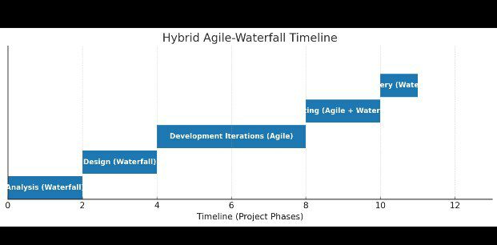
هذا هو المخطط الزمني يوضح سير العمل بالمنهجية الهجينة (Hybrid Agile-Waterfall):
Analysis → Design (Waterfall).
ثم Development Iterations (Agile).
بعده Testing (جزئي Agile + نهائي Waterfall).
وأخيرًا Delivery (Waterfall).

1.7 التقرير (Report Organization):

يتكون هذا التقرير من سبعة فصول رئيسية، يتم من خلالها عرض جميع جوانب مشروع موقع الكتروني لإدارة خدمات الهيئة العامة لتنمية المشاريع الصغيرة بدءً من المقدمة وحتى النتائج والملاحق، كما يلي:

1.7.1 الفصل الثاني: الخلفية النظرية والدراسات السابقة (Background and Literature Review)

يُعد هذا الفصل أحد المراحل الأساسية في بناء المشروع، حيث يتناول فكرة المشروع من الناحية النظرية، ويستعرض الدراسات السابقة والمشاريع المماثلة، مع تحليل أهدافها وعيوبها والتقنيات المستخدمة فيها، والمشاكل التي واجهتها. يحتوي هذا الفصل على:
- الخلفية النظرية.
- الدراسات السابقة.

1.7.2 الفصل الثالث: التحليل (Requirements Analysis and Modeling)

يركز هذا الفصل على تحليل النظام، ويعرض الأدوات المستخدمة في جمع البيانات، وآلية تحديد المتطلبات الوظيفية وغير الوظيفية للنظام، بالإضافة إلى تقديم سيناريو وصفي لكيفية عمل النظام. كما يتضمن هذا الفصل الرسومات التحليلية التي توضح سير العمليات. ويشمل:
- أدوات جمع البيانات.
- تحديد المتطلبات.
- السيناريو.
- التوصيف.
- توضيح المخططات.

1.7.3 الفصل الرابع: التصميم (Design Project)

يتضمن هذا الفصل استعراضاً لتصاميم واجهات النظام والتطبيق، مع وذكر كيف تم إنشاء الواجهات وبأي لغة برمجية المستخدمة في تطوير هذه الواجهات، بالإضافة إلى عرض جداول قاعدة البيانات وشرح كيفية تصميمها.

1.7.4 الفصل الخامس: التنفيذ والاختبار (Test and Implementation)

يعرض هذا الفصل عملية تنفيذ النظام من الناحية البرمجية، ويشمل اختبارات الأداء والوظائف، إضافة إلى رصد الأخطاء وتصحيحها.

1.7.5 الفصل السادس: النتائج والمناقشة (Discussions and Results)

يتناول هذا الفصل النتائج التي تم التوصل إليها بعد تنفيذ واختبار النظام، بالإضافة إلى المناقشات المتعلقة بتلك النتائج، ويقدم توصيات مستقبلية بناءً على التجربة العملية.

1.7.6 الفصل السابع: الملحقات والمراجع (Recommendations and Conclusions)

يحتوي هذا الفصل على الملاحق الخاصة بأسئلة المقابلات، والعينات من النماذج، بالإضافة إلى المراجع التي تم الاستعانة بها في إعداد المشروع، والتي تشمل كتباً ومواقع إلكترونية ومشاريع مشابهة. ويتضمن:
- الملحقات.
- المراجع .

الفصل الثاني (Chapter 2)

الخلفية النظرية والدراسات السابقة (Background and Literature Review)

.2 مقدمة :1
يستعرض هذا الفصل الجوانب النظرية التي تُشكّل الأساس العلمي والتقني لمشروع تطوير المنصة الإلكترونية للهيئة العامة لتنمية ودعم المشاريع الصغيرة والأصغر، كما يتناول عددًا من الدراسات السابقة والمنصات المماثلة التي طُبقت في مناطق مختلفة من العالم، بهدف الاستفادة من تجاربها وتقييم مدى نجاحها أو إخفاقها.
يتناول الفصل بالتفصيل التحديات التي تواجه المشاريع الصغيرة والأصغر في اليمن، والتي شكلت الدافع الرئيسي وراء تطوير هذه المنصة، ويسلط الضوء على أهمية التكنولوجيا في تحسين الوصول إلى الخدمات، وتسريع الإجراءات، وتعزيز الشفافية والمساءلة.
كما يُقدّم الفصل مقارنة بين المنصة المقترحة وبعض المنصات الرقمية السابقة، مثل تجربة وزارة التنمية الاجتماعية في الأردن، ومؤسسات المجتمع المدني في مصر، وهيئة دعم المشاريع الصغيرة في المغرب، ومنصة بنيان في اليمن.
وتهدف هذه المقارنة إلى توضيح نقاط القوة والضعف في الأنظمة السابقة، وكيفية تلافي العيوب وتطوير منصة أكثر تكاملاً وفعالية، تلبي الاحتياجات الخاصة للبيئة المحلية في اليمن، وتعزز كفاءة العمل المؤسسي وتجربة المستفيدين.

.22 الدراسات السابقة (Literature Review) :
من أجل بناء منصة إلكترونية للهيئة العامة لتنمية ودعم المشاريع الصغيرة والأصغر على أسس صحيحة ومدروسة، تم الاطلاع على عدد من المشاريع والتجارب السابقة المماثلة في مجال المنصات الرقمية الداعمة للمشاريع الصغيرة والأصغر، وذلك بهدف الاستفادة من نقاط القوة وتجنب العيوب التي واجهتها.
ومن خلال دراسة هذه التجارب، يمكن تصميم نظام متكامل يحقق أهداف الهيئة بكفاءة أكبر ويعزز تجربة المستفيدين، ويضمن تنظيم البيانات ومتابعة المشاريع بشكل فعال ومنها :

تجربة وزارة التنمية الاجتماعية – الأردن : 2.2.1
المشاكل :
بطء معالجة الطلبات الورقية . -1
ضعف التواصل مع المواطنين. -2
صعوبة متابعة الطلبات بشكل دقيق .-3
الأهداف :
تقليص مدة معالجة الطلبات بنسبة كبيرة . -1
تحسين التواصل مع المستفيدين عبر الرسائل والإشعارات. -2
زيادة عدد المستفيدين من الخدمات بشكل ملحوظ. -3
التقنية المستخدمة :
منصة إلكترونية لتقديم الطلبات ومتابعتها .-1
2- نظام إشعارات ورسائل تنبيه للمستفيدين .
العيوب :
تحديات في التكيف مع بعض المستخدمين غير المتمرسين على التقنية .-1
اعتماد جزئي على الإنترنت في بعض المناطق.-2
المميزات :
سرعة في المعالجة .-1
توثيق البيانات بشكل فوري ومنظم .-2

تجربة مؤسسة مجتمع مدني – مصر: 2.2.2
المشاكل :
صعوبة تحديد الفئات المستحقة بدقة .-1
زيادة الأخطاء في تسجيل الطلبات يدويًا .-2
ضعف كفاءة الموظفين في معالجة البيانات .-3
الأهداف :
تحسين دقة تحديد المستحقين-1
أرشفة الطلبات والبيانات بشكل منظم.-2
تحسين كفاءة الموظفين وتقليل الأخطاء.-3
التقنية المستخدمة:
منصة إلكترونية لتسجيل الطلبات وتوزيع المساعدات .-1
قاعدة بيانات رقمية متكاملة مرتبطة بأنظمة تصنيف ذكية. -2
العيوب:
اعتماد كبير على الإنترنت. -1
صعوبة تكامل المنصة مع بعض العمليات التقليدية السابقة .-2
المميزات :
تنظيم البيانات والطلبات .-1
2- تسريع عمليات التوزيع والمتابعة.

2.2.3 تجربة هيئة دعم المشاريع الصغيرة – المغرب :
المشاكل :
ضعف عرض الخدمات بشكل واضح للمستفيدين .-1
صعوبة تتبع الإنجازات والإحصاءات .-2
الأهداف:
توفير واجهة استخدام واضحة وسهلة .-1
تقديم إحصائيات دورية عن الإنجازات .-2
دعم اتخاذ القرار بناءً على بيانات دقيقة . -3
التقنية المستخدمة :
منصة إلكترونية لإدارة المشاريع الصغيرة .-1
لوحة تحكم وإحصائيات تفاعلية .-2
العيوب :
بعض القيود في التفاعل المباشر مع المستفيدين .-1
صعوبة دمج المنصة مع أنظمة أخرى قديمة .-2
المميزات:
عرض الخدمات بطريقة منظمة وسهلة الاستخدام .-1
دعم اتخاذ القرار بالاعتماد على بيانات دقيقة .-2

منصة بنيان – اليمن :2.2.4
المشاكل:
ضعف الوصول إلى الأسواق المحلية والدولية .-1
صعوبة بناء شبكة علاقات تجارية قوية .-2
الأهداف :
تعزيز قدرة الشركات المحلية على التوسع .-1
2-توفير منصة للتواصل بين الشركات والمستثمرين .
التقنية المستخدمة :
منصة إلكترونية تعرض المنتجات والخدمات .-1
أدوات تحليلية لتقييم الأداء التجاري .-2
العيوب :
اعتماد كبير على التسويق الرقمي .-1
تحديات في تأمين التمويل المستدام .-2
المميزات :
دعم رواد الأعمال محليًا .-1
تعزيز التعاون بين الشركات .-2

منصة 2.2.5
اليمن :-"SMEPS"
المشاكل:
نقص الدعم للمشاريع الناشئة . -1
صعوبة الوصول إلى التمويل المناسب .-2
الأهداف:
دعم رواد الأعمال في مراحلهم المبكرة .-1
توفير بيئة حاضنة لتطوير المشاريع .-2
التقنية المستخدمة :
منصة إلكترونية لتقديم خدمات متنوعة .-1
أدوات تواصل بين رواد الأعمال والمستثمرين . -2

العيوب :
صعوبة جذب المشاريع ذات الجدوى الاقتصادية العالية .-1
اعتماد على شراكات محدودة .-2
المميزات :
1-توفير تدريب وموارد للمشاريع الناشئة .
2-تعزيز فرص التعاون بين الشركات .

اليمن :-"YMN "
منصة 2.2.6
المشاكل :
-صعوبة الحصول على تمويل للمشاريع الصغيرة .1
قلة الوعي بالفرص التمويلية المتاحة .-2
الأهداف :
توفير منصة لتمويل المشاريع الصغيرة .-1
تعزيز الشفافية في عمليات التمويل .-2
التقنية المستخدمة:
منصة إلكترونية تعرض المشاريع والفرص التمويلية .-1
أدوات تقييم للمشاريع الممولة . -2
العيوب :
صعوبة ضمان استدامة التمويل .-1
محدودية الوصول لبعض الفئات المستهدفة .-2
المميزات :
تعزيز الشفافية في التمويل .-1
توفير فرص تمويلية متنوعة للمشاريع الصغيرة .-2

2.3جدول مقارنة بين المنصات ومنصة الهيئة العامة لتنمية المشاريع الصغيرة والاصغر:

منصة الهيئة العامة لتنمية المشاريع الصغيرة والاصغر | وزارة التنمية الاجتماعية الأردن | مؤسسة مجتمع مدني – مصر | هيئة دعم المشاريع المغرب | منصة بنيان اليمن | منصة  اليمن -"SMEPS" | منصة  اليمن -"YMN  " | وجهة المقارنة
-غياب منصة تعريفية شاملة  -ضعف التوثيق الرقمي  -الاعتماد على الورق  -صعوبة متابعة الطلبات | -بطء معالجة الطلبات الورقية  -ضعف التواصل مع المواطنين  -صعوبة متابعة الطلبات | -صعوبة تحديد الفئات المستحقة -أخطاء في تسجيل الطلبات  ضعف كفاءة- الموظفين | -ضعف عرض الخدمات  -صعوبة تتبع الإنجازات | ضعف- الوصول للأسواق  -صعوبة بناء شبكة تجارية | -نقص الدعم للمشاريع الناشئة  -صعوبة الوصول للتمويل | -صعوبة الحصول على تمويل  -ضعف الوعي بالفرص | المشاكل
-رقمنة الخدمات  -منصة تعريفية شاملة  -قاعدة بيانات مركزية  -خريطة تفاعلية  -شات بوت ودعم فني  -مساحة للمشاريع ترويج للمشروع | -تقليص مدة معالجة الطلبات  تحسين- التواصل  زيادة عدد المستفيدين | تحسين دقة- تحديد المستحقين  -أرشفة الطلبات  -تحسين كفاءة الموظفين | -واجهة سهلة  -إحصائيات دورية  دعم اتخاذ القرار | -تعزيز التوسع  -منصة للتواصل مع المستثمرين | -دعم رواد الأعمال  -بيئة حاضنة للمشاريع | -تمويل المشاريع  -شفافية التمويل | الاهداف
-منصة الكترونية متكامل  -قاعدة بيانات  -لوحة تحكم | منصة- إلكترونية للطلبات  -نظام إشعارات | -منصة إلكترونية  قاعدة بيانات- ذكية | منصة- إدارة مشاريع  -لوحة تحكم وإحصائيات | -منصة عرض منتجات  -أدوات تحليلية | -منصة إلكترونية  -أدوات تواصل | -منصة إلكترونية  -أدوات تقييم مشاريع | التقنية المستخدمة
-محدودية الانترنت في -بعض المناطق  -لا يحتوي دفع إلكتروني  -لا نظام تحقق هوية آلي | تحديات مع- المستخدمين غير المتمرسين  ضعف- الإنترنت ببعض المناطق | -اعتماد كبير على الإنترنت  صعوبة دمج- العمليات القديمة | -قيود في التفاعل المباشر  -صعوبة الدمج مع الأنظمة القديمة | -اعتماد على التسويق الرقمي  -صعوبة التمويل المستدام | صعوبة جذب- مشاريع قوية  -اعتماد على شراكات محدودة | صعوبة- استدامة التمويل  -محدودية الوصول لفئات | العيوب

الفصل الثالث (Chapter 3)

تحليل المتطلبات والنمذجة (Requirements Analysis and Modeling)

3.1 نظرة عامة
يهدف هذا الفصل إلى تحليل النظام الإلكتروني المقترح للهيئة العامة لتنمية ودعم المشاريع الصغيرة والأصغر، من خلال استعراض الأدوات المستخدمة لجمع البيانات وتحديد المتطلبات النظامية اللازمة لبناء المنصة الإلكترونية.
تعتمد عملية التحليل على تحديد الاحتياجات الفعلية للمستخدمين، سواء موظفي الهيئة أو المستفيدين من خدماتها، لضمان أن يلبي النظام المقترح التوقعات ويعالج المشكلات الحالية المرتبطة بتقديم الخدمة.
هذا التحليل يمثّل خطوة أساسية لضمان أن يكون التصميم لاحقًا قائمًا على بيانات واقعية واحتياجات واضحة.

3.2 أدوات جمع البيانات

لضمان بناء نظام يستند إلى الواقع ويعالج التحديات الفعلية، تم اعتماد مجموعة متنوعة من أدوات جمع البيانات، والتي هدفت إلى جمع معلومات غنية وشاملة من مصادر متعددة، على النحو التالي:

3.2.1 المقابلات الشخصية (Interviews)

تم إجراء مقابلات معمّقة مع عدد من موظفي الهيئة ومسؤولي الأقسام المعنية بتقديم الخدمات، إضافةً إلى عدد من المستفيدين. هدفت هذه المقابلات إلى:

- الكشف عن التحديات اليومية التي يواجهها الموظفون في استقبال الطلبات ومتابعتها.
- فهم الفجوات التي يشعر بها المستفيدون خلال رحلة التقديم التقليدية.
- الوقوف على تطلعات المستخدمين بشأن النظام الإلكتروني المرتقب.

3.2.2 تحليل الوثائق الحالية (Document Analysis)

جرى تحليل النماذج الورقية والنظم التقليدية المستخدمة حاليًا، بما يشمل:

- استعراض آلية تدفق الطلبات يدوياً.
- دراسة الإجراءات الروتينية المعتمدة في المعاملات المختلفة.
- تقييم نقاط التعقيد والتكرار التي يمكن تبسيطها إلكترونيًا.

3.2.3 الملاحظة المباشرة (Field Observation)

تمت زيارة ميدانية لعدة مرات للهيئة لمراقبة سير العمل الفعلي، وتشمل الملاحظات:

- كيفية استقبال المستفيدين ومعالجتهم للطلبات.
- التفاعل بين الموظفين والمراجعين.
- الأوقات المستغرقة في كل مرحلة من مراحل الخدمة.

النتيجة: ساعدت هذه الأدوات مجتمعة على تشكيل صورة واقعية متكاملة عن الوضع القائم، ما يُمكّن من بناء نظام يلبي الحاجات بشكل فعّال ومبني على فهم عميق.

3.3 وصف المتطلبات

تُصنَّف المتطلبات النظامية إلى ثلاثة أنواع رئيسية: متطلبات المستخدم، المتطلبات الوظيفية، والمتطلبات غير الوظيفية. ويتكامل هذا التصنيف لضمان نظام إلكتروني شامل، متين، وسهل الاستخدام.

3.3.1 متطلبات المستخدم (User Requirements)
تُعبّر هذه المتطلبات عن الخصائص التي يتطلع المستخدم النهائي إلى توفرها في النظام، وتأتي استجابةً مباشرة للتحديات التي تم رصدها أثناء جمع البيانات. وتشمل:

- واجهة استخدام تفاعلية وسهلة: تصميم بسيط يسهل استخدامه من قِبل جميع الشرائح، دون الحاجة إلى خلفية تقنية متقدمة.
- توافق مع الأجهزة المحمولة: دعم كامل للهواتف الذكية والأجهزة اللوحية لتسهيل الوصول من أي مكان.
- تقديم الطلبات إلكترونيًا: واجهات سريعة وآمنة تتيح تقديم طلبات الدعم بمختلف أنواعها.
- نظام تتبع الطلبات: يمكن للمستخدم معرفة حالة طلبه في أي وقت، مع تفاصيل دقيقة لكل مرحلة.
- تواصل إلكتروني مباشر: دعم فوري للدردشة أو نظام رسائل للتواصل مع الهيئة.
- قصص النجاح والإحصائيات: عرض تفاعلي يعزز ثقة المستفيدين من خلال الاطلاع على إنجازات حقيقية.

3.3.2 المتطلبات الوظيفية (Functional Requirements)

تشمل الوظائف الأساسية التي يجب أن ينفذها النظام، وتمثل البنية المحورية لتشغيل المنصة، وهي:

- إدارة الحسابات: تسجيل دخول/خروج، إنشاء حسابات للمستفيدين والموظفين، صلاحيات متعددة حسب الدور الوظيفي.
- نظام تقديم الطلبات: نماذج مختلفة تغطي كافة أنواع الطلبات (دعم عيني، مالي، تدريبي، تطوعي، توظيفي، إعفاءات).
- لوحة تحكم داخلية: تتيح للموظفين إدارة ومتابعة جميع الطلبات، تصنيفها حسب الحالة، الموقع الجغرافي، والقطاع.
- تحليل البيانات وعرض الإحصائيات: نظام تقارير تفاعلي يظهر إنجازات الهيئة.
- إدارة المشاريع: قاعدة بيانات شاملة للمشاريع السابقة والحالية مع إمكانية التحديث والمراجعة.
- عرض المحتوى الإعلامي: واجهة مرئية لقصص النجاح والمشاريع التي تخص الهيئة .

3.3.3 المتطلبات غير الوظيفية (Non-Functional Requirements)

وهي العناصر التي تؤثر على جودة النظام وتجربة المستخدم، وتشمل:

- الاعتمادية (Reliability): تصميم مستقر يضمن استمرارية الخدمة دون أعطال أو توقف مفاجئ.
- الأداء (Performance): صفحات سريعة التحميل واستجابة فورية للأوامر، حتى مع عدد كبير من المستخدمين.
- المرونة (Scalability): قابلية التوسع مستقبلًا لاستيعاب خدمات جديدة أو مناطق جغرافية إضافية دون إعادة بناء النظام.
- الأمان (Security): حماية قوية للبيانات وإدارة الصلاحيات وتسجيل الدخول الآمن.
- سهولة الاستخدام (Usability): واجهات مصممة بعناية لسهولة التنقل، مع دعم الإرشادات والتعليمات الفورية.
- التوافق (Compatibility): يعمل بسلاسة على جميع المتصفحات والأجهزة وأنظمة التشغيل.
- قابلية الصيانة (Maintainability): بنية برمجية مرنة تتيح التحديثات والتعديلات المستمرة بسهولة.

  - سيناريو نظام إدارة منصة الهيئة
3.4.1 المستخدم (User):
1. دخول المستخدم للنظام:
  - يدخل إلى الصفحة الرئيسية للموقع.
  - يشاهد الإحصائيات العامة لأنشطة الهيئة، الخريطة التفاعلية للمشاريع.
  - يتصفح الأقسام الأخرى.
  - يطلع على المعلومات التعريفية عن الهيئة.
إنشاء حساب جديد:
  - يمكن لأي شخص إنشاء حساب جديد.
  - التسجيل لا يتطلب خدمة مباشرة.
  - إدخال البيانات الشخصية (اسم، بريد إلكتروني، كلمة مرور…).
- تسجيل الدخول:
  - مطلوب لتقديم الطلبات أو التفاعل مع الخدمات.
  - التحقق من بيانات الدخول.
  - بعد الدخول يمكن تنفيذ العمليات الأخرى.
- صفحة "عن الهيئة" :
  - معلومات عن القيم، الأهداف، الرسالة.
- صفحة "روج لمشروعك" :
  - رفع مشروع أو منتج للترويج.
  - إدخال الصورة، السعر، الوصف، الحقول المطلوبة.
  - الطلب يخضع لمراجعة الموظف.
- صفحة "خدماتنا" :
  - عرض خدمات التمويل، التدريب، التسويق، الاستشارات.
- صفحة "المشاريع":
  - عرض المشاريع والمبادرات لدعم المشاريع الصغيرة والأصغر.
- صفحة "تسهيلات الدولة" :
  - تقديم طلب مذكرة المواصفات والمقاييس
- صفحة "الإعلام" :
  - أخبار، فلاشات توعوية، قصص نجاح، حلقات إذاعية، أناشيد.
- صفحة "الإعلانات" :
  - إعلانات البرامج، الدورات، الوظائف، فرص التطوع.
- صفحة "الدراسات" :
  - عرض الدراسات مع إمكانية التحميل.
- صفحة "تواصل بنا":
  - وسيلة للتواصل المباشر مع الهيئة.
- "الشات بوت" :
  - ردود آلية على استفسارات المستخدم.
- صفحة "الصفحة الشخصية" :
- متابعة حالة الطلبات (قيد المراجعة، مقبول، مرفوض، مكتمل) مع إمكانية تعديل البيانات وعرض المشاريع التابعة للمستخدم .

3.4.2 الموظف (Employee):
- إدارة الطلبات:
  - مراجعة الطلبات والتأكد من اكتمال البيانات.
  - تحديث حالة الطلب (قيد المراجعة، مقبول، مرفوض، مكتمل).
  - التواصل مع المستخدم عند الحاجة.
- الدعم والرد على الاستفسارات:
  - الرد على رسائل "تواصل بنا".
  - حل المشكلات والاستفسارات.
- الإشراف على المحتوى التفاعلي:
  - مراجعة المشاريع المضافة من المستخدمين.
  - ضبط المحتوى وفق معايير المنصة.

3.4.3 المسؤول (Admin):

- مراقبة النظام بالكامل:
  - مراجعة التقارير والإحصائيات.
  - متابعة أداء المنصة.
- إدارة الصلاحيات:
  - تحديد صلاحيات الموظفين والمستخدمين.
- الإشراف العام:
  - متابعة محتوى المنصة والتدخل في الحالات الاستثنائية.
- إدارة المحتوى الأساسي:
  - إضافة/تعديل/حذف الأخبار والإعلانات والدراسات.
- إدارة المستخدمين والموظفين:
  - إضافة موظفين وحذف حسابات المستخدمين.
- إعدادات النظام والتحليل:
  - تعديل إعدادات المنصة وتحليل الأداء.

المخططات

المخططات

(User Use Case Diagram)
الشكل (3-1): رسم توضيحي حالة الاستخدام للمستفيد
يوضح هذا المخطط العمليات التي يمكن للمستفيد القيام بها، وتشمل: إنشاء حساب جديد، تسجيل الدخول، إدارة الملف الشخصي، تقديم طلبات التمويل، متابعة حالة الطلبات، وتسجيل المشاريع للترويج .

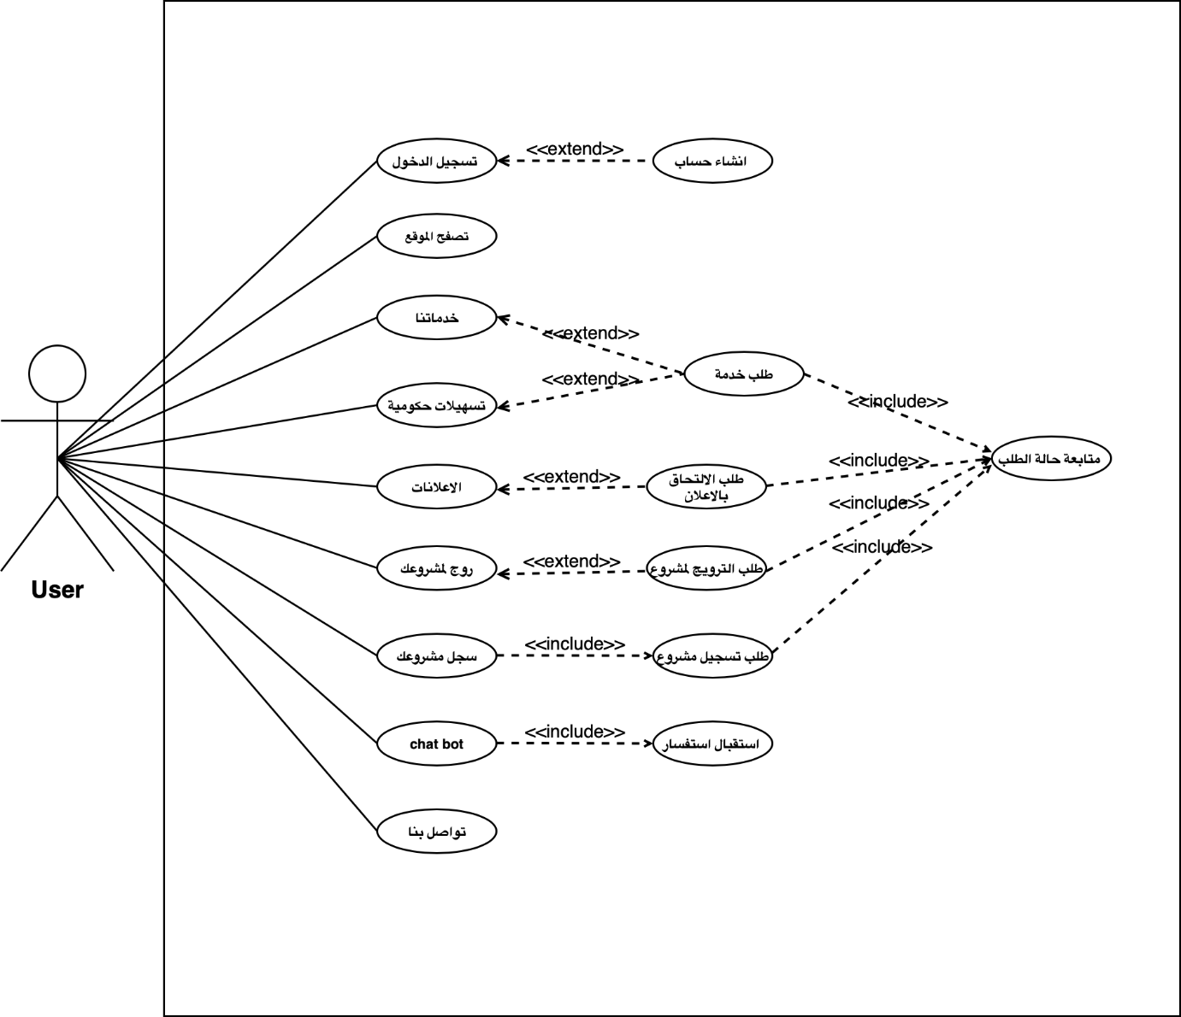

1

(Employee Use Case Diagram)
الشكل (3-2): رسم توضيحي حالة الاستخدام للموظف
يبين هذا المخطط صلاحيات موظفي الهيئة، حيث يمكنهم تسجيل الدخول، استعراض طلبات التمويل والمشاريع المقدمة، ومعالجة هذه الطلبات (القبول، الرفض، طلب التعديل)، بالإضافة إلى إدارة محتوى الموقع .
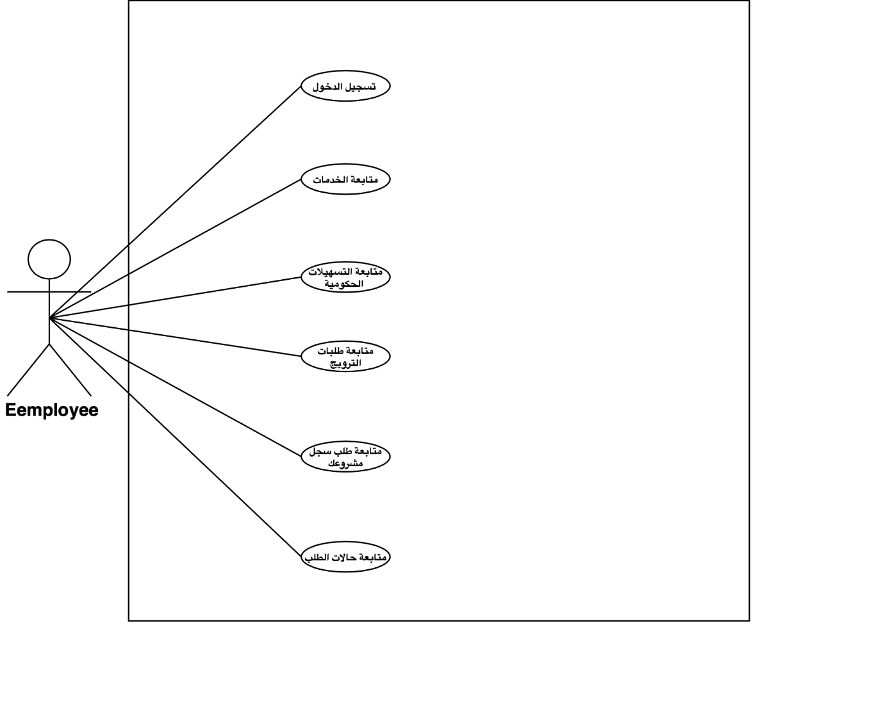
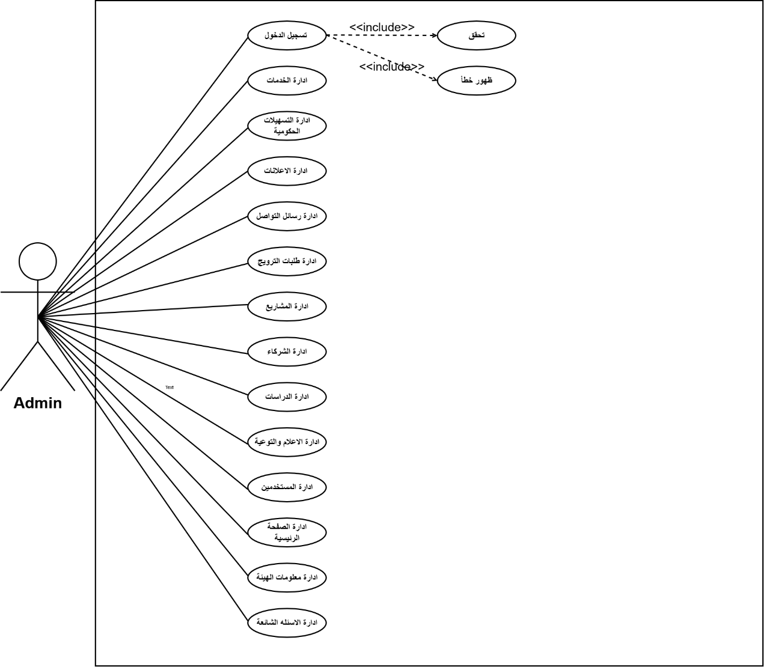
يستعرض المهام الإدارية لمدير النظام، والتي تشمل إدارة حسابات المستخدمين والموظفين (إضافة، تعديل، حظر)، إدارة الصلاحيات، واستخراج التقارير الإحصائية الشاملة عن أداء المنصة .
(Admin Use Case Diagram)
الشكل (3-3): رسم توضيحي حالة الاستخدام للمدير

Use Case Description

User use case description:

1جدول توضيحي لإنشاء حساب للمستخدم (1-1-3)
اسم العملية: إنشاء حساب الرقم: 0.1 الأولوية: عالية
المجال: الحسابات والمستخدمين
المستخدم: المستخدم (User)
الهدف: تمكين الزائر من إنشاء حساب شخصي لاستخدام خدمات التقديم والمتابعة.
الوصف : يقوم الزائر بإدخال بياناته الأساسية واعتمادها لإنشاء حساب يمكنه من التقديم على الخدمات أو التسجيل في الإعلانات أو حجز المواعيد والمتابعة لاحقًا.
المحفز : رغبة الزائر في استخدام خدمة تتطلب مصادقة.
نوع المحفز: خارجي
الخطوات الرئيسية (المسار الطبيعي):  1) يفتح المستخدم صفحة إنشاء حساب.  2) يُدخل البيانات: الاسم الكامل، رقم الهاتف، البريد الإلكتروني (اختياري)، كلمة مرور وتأكيدها، المحافظة/المديرية.  3) يوافق على الشروط وسياسة الخصوصية.  4) يتحقق النظام من صحة الحقول وعدم التكرار.  5) يُنشئ النظام الحساب ويُعيد توجيه المستخدم إلى لوحة حسابه. |  | الشروط المسبقة:  - امتلاك المستخدم حسابًا مُسبقًا.
الخطوات البديلة(البدائل):  - في حال إدخال بيانات ناقصة أو غير صالحة: يطلب النظام استكمال أو تصحيح البيانات.  - إذا كان للمستخدم حساب مسبقًا: يظهر تنبيه يقترح استخدام تسجيل الدخول أو استعادة كلمة المرور. |  | الشرط اللاحق:  - يصبح للمستخدم حساب فعّال ويمكنه متابعة العمليات التي تتطلب تسجيل دخول
الاستثناءات:
تعذر الإنشاء بسبب خطأ تقني أو مشكلة في الاتصال: يظهر تنبيه بالمحاولة لاحقًا..
العلاقات :
- يُمكن استدعاؤه من داخل عملية تسجيل الدخول (Extend).
الافتراضات :
- يفترض أن المواطن غير مسجل مسبقًا في النظام.
- يفترض أن البيانات المدخلة صحيحة وكاملة.
- يفترض أن النظام يعمل بكفاءة وقادر على إرسال رسائل التأكيد.

ملخص الجدول:

مدخلات المصدر المخرجات الواجهة
البيانات الشخصية | المستخدم | حساب جديد | النظام
رسالة التأكيد | النظام | تأكيد الحساب | المستخدم

2جدول توضيحي لتسجيل الدخول للمستخدم (2-1-3)
اسم العملية: تسجيل الدخول الرقم: 0.2 الأولوية: عالية
المجال: الدخول والمصادقة.
المستخدم: المستخدم (User)
الهدف: مصادقة المستخدم للوصول إلى الخدمات المقيدة ولوحة الحساب.
الوصف : يدخل المستخدم بيانات الدخول، ويتحقق النظام من صحتها ويمنحه صلاحية الوصول حسب نوع الحساب (مستخدم عادي).
المحفز : محاولة استخدام خدمة تتطلب مصادقة أو دخول المستخدم إلى لوحة حسابه.
نوع المحفز: خارجي
الخطوات الرئيسية (المسار الطبيعي):  1) ينتقل المستخدم لصفحة تسجيل الدخول.  2) يُدخل البريد الإلكتروني/رقم الهاتف وكلمة المرور.  3) يتحقق النظام من الاعتماديات.  4) في حال النجاح، يُفتح حساب المستخدم مع عرض اختصارات للطلبات السابقة. |  | الشروط المسبقة:  - امتلاك المستخدم حسابًا مُسبقًا.
الخطوات البديلة(البدائل):  في حال إدخال اعتماديات غير صحيحة: يظهر تنبيه مع خيار إعادة المحاولة أو استعادة كلمة المرور. |  | الشرط اللاحق:  - المستخدم مُصادق ويمكنه تنفيذ عمليات التقديم والمتابعة
الاستثناءات:
- إذا كان الحساب غير مُفعّل (إن وُجدت خاصية التفعيل): يعرض النظام رسالة توضح خطوات التفعيل.
- تعذر المصادقة بسبب خطأ تقني أو خلل في الخادم: يظهر تنبيه بالمحاولة لاحقًا.

العلاقات :
يمتد بعملية إنشاء حساب عند الحاجة (Extend).
الافتراضات :
- يفترض أن المستخدم لديه حساب مُسبق.
- يفترض أن بيانات الاعتماد (الهاتف/البريد وكلمة المرور) صحيحة.
- يفترض أن النظام قادر على التحقق من الاعتماديات فورًا.

ملخص الجدول:

مدخلات المصدر المخرجات الواجهة
بيانات الدخول (هاتف/بريد + كلمة مرور) | المستخدم | دخول ناجح /فاشل | النظام
رسالة حالة الدخول | النظام | تنبيه بالنجاح أو الخطأ | المستخدم

3جدول توضيحي لتصفّح الموقع للمستخدم (3-1-3)
اسم العملية: تصفّح الموقع الرقم: 0.3 الأولوية: عالية
المجال: تصفح المحتوى العام.
المستخدم: الزائر
الهدف: استعراض محتوى المنصة العام دون قيود..
الوصف : يُمكّن الزائر من تصفّح الصفحات العامة: الرئيسية، من نحن، خدماتنا، المشاريع، الإعلانات، قصص النجاح، الإعلام والتوعية، الإحصائيات، الشركاء، الأسئلة الشائعة، واتصل بنا.
المحفز : زيارة الموقع.
نوع المحفز: خارجي
الخطوات الرئيسية (المسار الطبيعي):  1) يدخل الزائر إلى الصفحة الرئيسية.  2) يتنقل بين الأقسام ويلج إلى تفاصيل العناصر (مشروع، خبر، قصة نجاح...).  3) يمكنه البحث أو التصفية حسب المحافظة/القطاع (إن توفرت). |  | الشروط المسبقة:  - لا توجد متطلبات لتسجيل الدخول.
الخطوات البديلة(البدائل):  يمكن للزائر الاكتفاء بتصفح الأقسام العامة دون الدخول في تفاصيل أو البحث . |  | الشرط اللاحق:  - اطّلع الزائر على المحتوى العام وقد ينتقل لاحقًا لعمليات تتطلب حسابًا.
لاستثناءات:
- تعذر تحميل بعض الصفحات أو انقطاع الإنترنت: يعرض النظام رسالة مناسبة مع خيار المحاولة لاحقًا.
العلاقات : لايوجد.

الافتراضات :
- يفترض أن الموقع متاح ويعمل بدون أعطال.
- يفترض أن الزائر لديه اتصال بالإنترنت.
- فترض أن المحتوى العام متاح للجميع دون قيود.

ملخص الجدول:

مدخلات المصدر المخرجات الواجهة
طلب فتح الموقع | الزائر | صفحات عامة | النظام
روابط/أقسام | النظام | محتوى للعرض | الزائر

- 4جدول توضيحي يعرض خدمات الهيئه (4-1-3)
اسم العملية: عرض خدمات الهيئة الرقم: 0.4 الأولوية: عالية
المجال: الخدمات والمعلومات .
المستخدم: المستخدم / الزائر
الهدف: معرفة خدمات الهيئة (التمويل، التدريب، التسويق، الاستشارات) مع بطاقات تعريفية.
الوصف : يُيعرض النظام بطاقات تعريفية مصحوبة بصور ونص يوضح شروط وآلية الاستفادة من كل خدمة، إضافة إلى زر سجّل اهتمامك/اطلب الخدمة.
المحفز : اختيار تبويب خدماتنا من الواجهة.
نوع المحفز: خارجي
الخطوات الرئيسية (المسار الطبيعي):  1) يفتح المستخدم صفحة خدماتنا.  2) يختار خدمة من الفئات: التمويل، التدريب، التسويق، الاستشارات.  3) تظهر بطاقة تعريفية مفصلة مع زر سجّل اهتمامك.  4) عند الضغط على الزر، إن لم يكن مسجلاً، يُطلب تسجيل الدخول ثم المتابعة إلى نموذج الطلب. |  | الشروط المسبقة:  - لا يلزم تسجيل الدخول للعرض.
الخطوات البديلة(البدائل):  - قد يكتفي المستخدم بالاطّلاع على البطاقات دون الضغط على زر سجّل اهتمامك.  - إذا لم يكن مسجلاً وحاول الضغط على زر سجّل اهتمامك: يُحوَّل إلى عملية تسجيل الدخول أولاً. |  | الشرط اللاحق:  - تعرّف المستخدم على الخدمة وقد يبدأ طلب خدمة.
الاستثناءات:
غياب بعض الخدمات مؤقتًا: تُعرض رسالة توضح أن الخدمة غير متاحة حاليًا.
العلاقات : لا يوجد .
الافتراضات :
- يفترض أن الخدمات محدثة ومرفوعة على النظام.
- يفترض أن المستخدم قادر على التصفح دون تسجيل دخول.
- يفترض أن الأزرار والروابط فعّالة.

ملخص الجدول:

مدخلات المصدر المخرجات الواجهة
اختيار تبويب خدماتنا | الزائر | بطاقات تعريفية | النظام
روابط/أقسام | الزائر | طلب تسجيل الدخول/نموذج | النظام

- 5جدول توضيحي لطلب الخدمة (5-1-3)
اسم العملية: طلب خدمة الرقم: 0.5 الأولوية: عالية
المجال: الطلبات والمعاملات.
المستخدم: المستخدم (المسجل)
الهدف: تقديم طلب للاستفادة من إحدى خدمات الهيئة وتتبّع حالته.
الوصف : يملأ المستخدم نموذج الطلب ويُرفق المستندات المطلوبة ويرسله للمراجعة وذا تم الموافقه تتم لنتابعة
المحفز : ضغط زر سجّل اهتمامك/اطلب الخدمة داخل بطاقة خدمة.
نوع المحفز: خارجي
الخطوات الرئيسية (المسار الطبيعي):  1) يعرض النظام نموذج الطلب (نوع الخدمة، المحافظة، وصف الاحتياج، تفضيلات التواصل، مرفقات).  2) يُعبّئ المستخدم الحقول ويرفع المرفقات.  3) يؤكد الإرسال.  4) يُنشئ النظام رقم طلب ويضبط الحالة قيد المراجعة.  5) يستطيع المستخدم فتح متابعة حالة الطلب لرؤية التقدم والإجراءات المطلوبة |  | الشروط المسبقة:  - تسجيل الدخول.
الخطوات البديلة(البدائل):  - قد يكتفي المستخدم بالاطّلاع على البطاقات دون الضغط على زر سجّل اهتمامك.  - إذا لم يكن مسجلاً وحاول الضغط على زر سجّل اهتمامك: يُحوَّل إلى عملية تسجيل الدخول أولاً. |  | الشرط اللاحق:  - حُفظ الطلب برقم مرجعي وأصبح قابلاً للمتابعة من صفحة الحالة.
الاستثناءات:
غياب بعض الخدمات مؤقتًا: تُعرض رسالة توضح أن الخدمة غير متاحة حاليًا.
العلاقات : يشمل متابعة حالة الطلب (Include).
الافتراضات :
- يفترض أن المستخدم مسجل دخول مسبقًا.
- يفترض أن البيانات المدخلة في نموذج الطلب صحيحة وكاملة.
- يفترض أن النظام قادر على حفظ الطلب ومعالجته.

ملخص الجدول:

مدخلات المصدر المخرجات الواجهة
بيانات طلب الخدمة | المستخدم | طلب مسجل | النظام
رسالة تأكيد/تنبيه | المستخدم | اشعار برفض او قبول | المستخدم

- 6جدول توضيحي لطلب تسهيلات حكومية (6-1-3)
اسم العملية: طلب تسهيلات حكومية الرقم 0.6 الأولوية: عالية
المجال: خدمات التسهيلات الحكومية
المستخدم: المستخدم (المسجل)
الهدف: طلب مذكرة حكومية مثل: مذكرة المواصفات والمقاييس، مذكرة الإعفاء الضريبي، أو الدعم الفني الحضوري
الوصف : يقوم المستخدم باختيار نوع التسهيل الحكومي، تعبئة النموذج المطلوب (تفاصيل الطلب + مرفقات إن لزم الأمر)، ثم يرسل الطلب ليتم مراجعته من قبل الموظف المختصر ثم تتم متابعه الطلب
المحفز : الضغط على زر طلب مذكرة من صفحة التسهيلات الحكومية.
نوع المحفز: خارجي
الخطوات الرئيسية (المسار الطبيعي):  - يفتح المستخدم صفحة التسهيلات الحكومية.  - يختار نوع المذكرة (مواصفات ومقاييس/إعفاء ضريبي/غيره).  - يُعبّئ البيانات المطلوبة (سبب الطلب، تفاصيل المشروع/المنتج، المرفقات إن وجدت).  - يؤكد الإرسال.  - يُنشئ النظام طلبًا بحالة قيد المراجعة مع رقم مرجعي.  - يمكن متابعة الحالة من خلال متابعة حالة الطلب.  . |  | الشروط المسبقة:  - تسجيل الدخول.  - اكتمال البيانات الأساسية في الملف الشخصي.
الخطوات البديلة(البدائل):  - تعديل الطلب بعد الإرسال: يسمح النظام بطلب التعديل قبل التأكيد النهائي |  | الشرط اللاحق:  - تم تسجيل الموعد ويمكن متابعة حالته حتى التأكيد النهائي .
الاستثناءات:
- • نقص البيانات أو المرفقات: يظهر تنبيه بوجوب الإكمال.
- • خطأ تقني أو تعذر الإرسال: يظهر تنبيه بالمحاولة لاحقًا.

العلاقات : يشمل متابعة حالة الطلب (Include).
الافتراضات :
- يفترض أن المستخدم مسجل دخول مسبقًا.
- يفترض أن البيانات المدخلة كاملة وصحيحة.
- يفترض أن النظام قادر على تسجيل الطلب وربطه برقمه المرجعي.

ملخص الجدول:

مدخلات المصدر المخرجات الواجهة
نوع التسهيل + بيانات النموذج | المستخدم | طلب مذكرة قيد المراجعة | النظام
رقم مرجعي + إشعار بالحالة | النظام | متابعة حالة الطلب | المستخدم

-7جدول توضيحي لاستعراض الإعلانات والتقديم (7-1-3)
اسم العملية: استعراض الإعلانات والتقديم الرقم 0.7 الأولوية: عالية
المجال: الإعلانات والفرص.
المستخدم: زائر/مستخدم
الهدف: استعراض الإعلانات (دورات، برامج تدريب، وظائف، تطوع) والتقديم عليها عند الرغبة.
الوصف : يعرض النظام قائمة الإعلانات مع مرشحات، ويتيح التقديم عبر نموذج خاص بكل إعلان.
المحفز : فتح تبويب الإعلانات.
نوع المحفز: خارجي
الخطوات الرئيسية (المسار الطبيعي):  - يستعرض المستخدم قائمة الإعلانات مع إمكان الفرز حسب النوع/المحافظة.  - يفتح تفاصيل إعلان محدد.  - يضغط قدّم طلب التحاق (إن متاح).  - إن لم يكن مسجلاً، يتم تحويله إلى تسجيل الدخول ثم يعود للنموذج.  - ُعبّئ الحقول ويرفع المتطلبات (سيرة ذاتية، شهادات...).  - يُرسِل الطلب وتُضبط الحالة قيد المراجعة.  - يمكن متابعة الحالة من صفحة متابعة حالة الطلب. |  | الشروط المسبقة:  - العرض عام؛ التقديم يتطلب تسجيل دخول.
الخطوات البديلة(البدائل):  إذا لم يكن المستخدم مسجلاً ودخل للتقديم: يحوّله النظام إلى تسجيل الدخول ثم يعود للنموذج. |  | الشرط اللاحق:  - تم تسجيل الطلب ويمكن متابعة حالته حتى التأكيد النهائي .
الاستثناءات:
- إعلان مغلق: يظهر تنبيه بعدم قبول الطلبات.
- نواقص بالمرفقات: يطلب النظام إكمالها قبل الإرسال.
- خطأ تقني أثناء رفع الملفات: يظهر تنبيه بالمحاولة لاحقًا.

العلاقات : يشمل متابعة حالة الطلب (Include).
الافتراضات :
- يفترض أن الإعلانات محدثة ومتاحة على النظام.
- يفترض أن الزائر لديه اتصال إنترنت مستقر.
- يفترض أن الملفات المرفوعة متوافقة مع صيغة النظام.

ملخص الجدول:

مدخلات المصدر المخرجات الواجهة
طلب فتح تبويب الإعلانات | المستخدم | قائمة الإعلانات | النظام
طلب فتح تبويب الإعلانات | المستخدم | طلب التحاق قيد المراجعة | النظام
إشعار بالحالة | النظام | متابعه الطلب | المستخدم

-8جدول توضيحي لاستعراض الإعلانات والتقديم (8-1-3)
اسم العملية: تسجيل مشروعك (إنشاء سجل مشروع) الرقم 0.8 الأولوية: عالية
المجال: تسجيل المشاريع الصغيرة والأصغر
المستخدم: المستخدم (مسجّل)
الهدف: إدراج مشروع صغير/أصغر في قاعدة بيانات الهيئة لتضمينه في الدراسات وبرامج التدخل المستقبلية.
الوصف : يُعبّئ المستخدم نموذجًا يصف مشروعه (القطاع، الموقع، المرحلة، الاحتياجات، المرفقات) لإضافته لقاعدة البيانات.
المحفز : الضغط على سجّل مشروعك من الواجهة.
نوع المحفز: خارجي
الخطوات الرئيسية (المسار الطبيعي):  - تظهر صفحة نموذج المشروع.  - يُدخل المستخدم بيانات المشروع: الاسم، القطاع، المحافظة/المديرية، مرحلة المشروع، عدد العاملين، وصف موجز، الاحتياجات (تمويل/تدريب/تسويق/استشارات)، مرفقات (صور/ملفات).  - يؤكد الإرسال.  - يُنشئ النظام سجلًا للمشروع بحالة قيد المراجعة مع رقم مرجعي.  - تظهر الحالة ضمن متابعة حالة الطلب حتى الانتهاء من المراجعة |  | الشروط المسبقة:  - تسجيل الدخول.  - اكتمال الملف الشخصي.
الخطوات البديلة(البدائل):  رغبة المستخدم في تعديل الطلب بعد الإرسال: يسمح النظام بطلب التعديل قبل بدء المراجعة. |  | الشرط اللاحق:  - شمل متابعة حالة الطلب (Include).
الاستثناءات:
- نقص البيانات أو تعذر رفع الملفات: يظهر تنبيه ويُسمح بالحفظ كمسودة.
- خطأ تقني أثناء إنشاء السجل: يظهر تنبيه بالمحاولة لاحقًا.

العلاقات : يشمل متابعة حالة الطلب (Include).
الافتراضات :
- يفترض أن المستخدم مسجل دخول مسبقًا.
- يفترض أن الملف الشخصي مكتمل.
- يفترض أن النظام قادر على حفظ البيانات والمرفقات بأمان.
ملخص الجدول:

مدخلات المصدر المخرجات الواجهة
بيانات المشروع (اسم، قطاع، موقع، مرحلة، وصف، احتياجات، مرفقات) | المستخدم | سجل مشروع قيد المراجعة | النظام
رقم مرجعي/إشعار | النظام | متابعه حالة الطلب | المستخدم

-9جدول توضيحي لاستخدام المحادثة الآلية (Chatbot) (9-1-3)
اسم العملية: استخدام المحادثة الآلية (Chatbot) الرقم 0.9 الأولوية: عالية
المجال: الدعم والمساعدة الآلية .
المستخدم: المستخدم / زائر
الهدف: الحصول على إجابات فورية أو إرشاد للتقديم على الخدمات المناسبة.
الوصف : يوفّر الروبوت إجابات من قاعدة المعرفة والأسئلة الشائعة، ويتيح إنشاء تذكرة تواصل عند عدم كفاية الإجابة
المحفز : فتح أداة المحادثة من أي صفحة.
نوع المحفز: خارجي
الخطوات الرئيسية (المسار الطبيعي):  - يفتح المستخدم نافذة المحادثة.  - يطرح سؤاله بصيغة طبيعية.  - يعرض الروبوت إجابة وروابط ذات صلة (خدماتنا، مشاريع، إعلانات...).  - إن لم تُحل المشكلة، يُعرض خيار إرسال استفسار للإدارة مع نموذج مختصر. |  | الشروط المسبقة:
الخطوات البديلة(البدائل):  - ذا لم يجد المستخدم إجابته: يظهر خيار إرسال استفسار للإدارة.  - إذا طرح المستخدم أكثر من سؤال: يستمر الروبوت بالرد وربط الإجابات بالصفحات المناسبة.  . |  | الشرط اللاحق:  - حصل المستخدم على إجابة أو أنشأ استفسار متابعة.
الاستثناءات:
- انقطاع الاتصال: يعرض الروبوت رسالة مناسبة ويحفظ آخر محادثة لإكمالها لاحقًا1
2- سؤال خارج نطاق قاعدة المعرفة: يقترح الروبوت التواصل مع الهيئة

العلاقات : يشمل ضمنيًا إرسال استفسار عند الحاجة (Include).
الافتراضات :
- يفترض أن قاعدة المعرفة محدثة ودقيقة.
- يفترض أن المستخدم لديه اتصال إنترنت مستقر.
- يفترض أن الروبوت مدمج مع خدمة التذاكر.
ملخص الجدول:

مدخلات المصدر المخرجات الواجهة
سؤال نصي | المستخدم | إجابات او روابط ذات صله | النظام
انشاء استفسار | النظام | تذكره متابعه للإدارة | المستخدم

-10جدول توضيحي لتواصل مع الهيئة (10-1-3)
اسم العملية: تواصل معنا الرقم 0.10 الأولوية: عالية
المجال: التواصل العام مع الهيئة
المستخدم: المستخدم / زائر
الهدف: إرسال رسالة/استفسار للهيئة خارج نطاق الطلبات الرسمية.
الوصف : نموذج بسيط لإرسال موضوع ورسالة ومعلومات تواصل ليتم الرد من قبل فريق الهيئة .
المحفز: اختيار تبويب اتصل بنا.
نوع المحفز: خارجي
الخطوات الرئيسية (المسار الطبيعي):  - يعبّئ المستخدم الحقول: الاسم، البريد/الهاتف، موضوع الرسالة، نص الرسالة.  - يرسل الطلب.  - يُسجل النظام الرسالة ويعرض إشعارًا بالاستلام.. |  | الشروط المسبقة:
الخطوات البديلة(البدائل):  المستخدم يرسل رسالة غير مكتملة: يظهر تنبيه بوجوب الإكمال.. |  | الشرط اللاحق:  - سُجّلت الرسالة ويمكن للطاقم متابعتها
الاستثناءات:
تعذر الإرسال مؤقتًا: يظهر إشعار بالمحاولة لاحقًا.- 1
- خطأ في البريد الإلكتروني/الهاتف: يرفض النظام الإرسال حتى التصحيح2

العلاقات : لا يوجد .
الافتراضات :
- يفترض أن المستخدم قادر على إدخال بيانات صحيحة.
- يفترض أن النظام يرسل الرسائل للطاقم المختص بشكل صحيح.
- يفترض أن الردود تُرسل عبر البريد أو الهاتف المسجل..
ملخص الجدول:

مدخلات المصدر المخرجات الواجهة
الاسم، البريد/الهاتف، موضوع، رسال | المستخدم | رسالة مسجله في النظام | النظام
إشعار بالاستلام | النظام | تأكيد وصول الرسالة | المستخدم

-10جدول توضيحي لمتابعة حالة الطلب (11-1-3)
اسم العملية: متابعة حالة الطلب الرقم 0.11 الأولوية: عالية
المجال: إدارة الطلبات والمتابعة
المستخدم: المستخدم (المسجل )
الهدف: عرض وتتبع حالة كل الطلبات المقدّمة (خدمة، موعد، إعلان، مشروع) واتخاذ الإجراء المطلوب إن وُجد..
الوصف : شاشة مجمّعة تُظهر خط الزمن، الحالة الحالية، الملاحظات، والطلبات الإجرائية (استكمال نواقص/تعديل/إلغاء).
المحفز : اختيار متابعة حالة الطلب من لوحة الحساب أو بعد الإرسال.
نوع المحفز: خارجي
الخطوات الرئيسية (المسار الطبيعي):  - يختار المستخدم نوع الطلب أو يعرض الكل.  - يرى الحالة الزمنية والملاحظات.  - يُحمّل مستندات مطلوبة أو يرد على الملاحظات.  4- يستلم تحديث الحالة مباشرة ضمن الصفحة. |  | الشروط المسبقة:  - تسجيل الدخول.  - وجود طلب واحد على الأقل.
الخطوات البديلة(البدائل):  - لا توجد طلبات: تظهر رسالة إرشادية وروابط لبدء الطلبات.  - المستخدم يطلب إلغاء: إن كانت الحالة تسمح يتم تسجيل الإلغاء. |  | الشرط اللاحق:  - اطلع المستخدم على الحالة أو استكمل ما هو مطلوب.
الاستثناءات:
1- خطأ تقني يمنع عرض السجل: يظهر تنبيه بالمحاولة لاحقًا
2-تأخر تحديث الحالة: يظهر إشعار بأن الطلب ما زال قيد المراجعه
العلاقات : تُضمّن (Include) في: طلب خدمة، حجز موعد، طلب التحاق بإعلان، تسجيل مشروع
الافتراضات :
- يفترض أن المستخدم مسجّل دخول مسبقًا.
- يفترض أن الطلبات مرتبطة برقم مرجعي فريد.
- يفترض أن النظام يعرض التحديثات بشكل لحظي أو دوري.

ملخص الجدول:

مدخلات المصدر المخرجات الواجهة
اختيار نوع الطلب | المستخدم | سجل حاله الطلب | النظام
تحديث الحالة | النظام | إشعار بالتغيير أو المطلوب | المستخدم

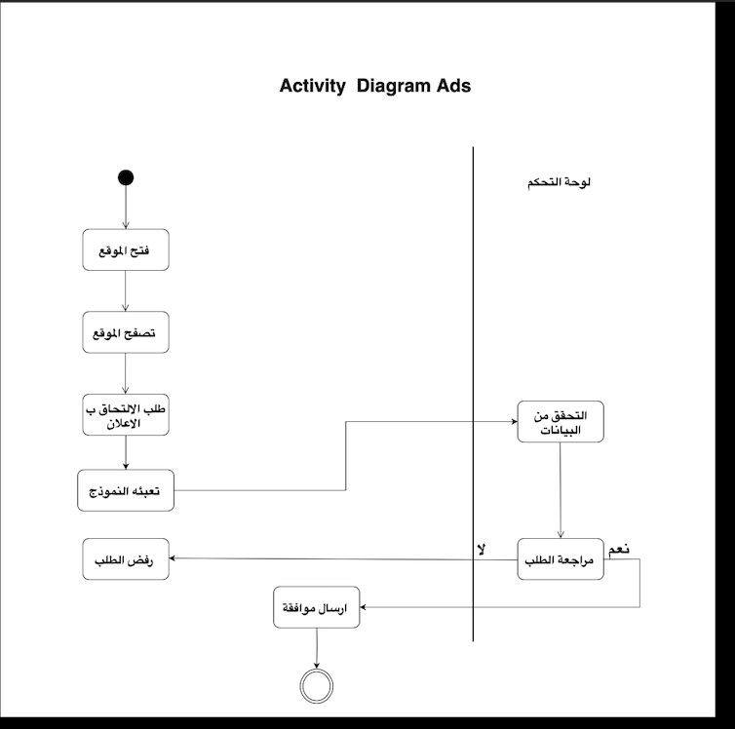
الشكل (3-4):رسم توضيحي لمخطط النشاط لاستعراض الإعلانات
(Activity Diagram ADS)
يوضح هذا المخطط آلية عرض الإعلانات والفرص (مثل الدورات أو الوظائف) في المنصة. يبدأ المستخدم باستعراض قائمة الإعلانات المتاحة، ويمكنه استخدام المرشحات للوصول لإعلان معين، ثم استعراض تفاصيله والتقديم عليه إذا كان متاحاً .

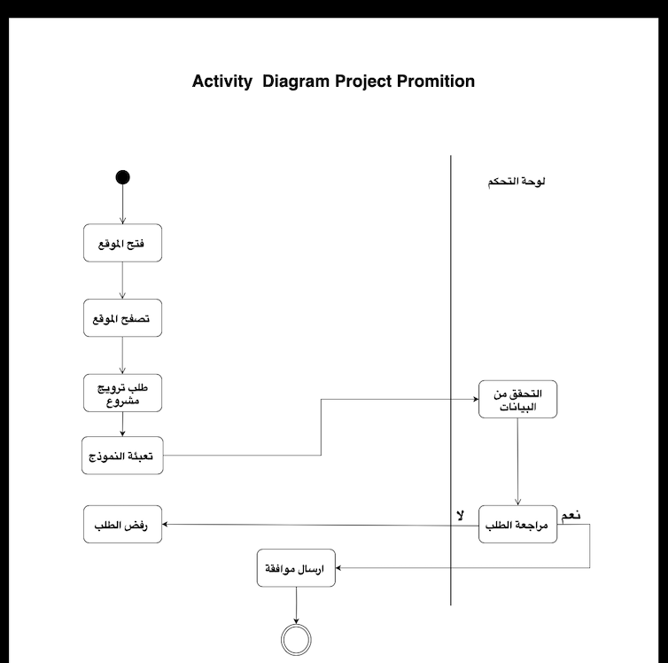
Activity Diagram Project Pormition الشكل (3-5):رسم توضيحي لمخطط النشاط لترويج مشروع لمخطط
يبين خطوات خدمة "روج لمشروعك"، حيث يقوم المستفيد برفع بيانات مشروعه (صور، وصف، أسعار) بغرض التسويق. يمر الطلب بمرحلة مراجعة من قبل الإدارة للتأكد من ملاءمة المحتوى قبل نشره للعامة على الموقع .

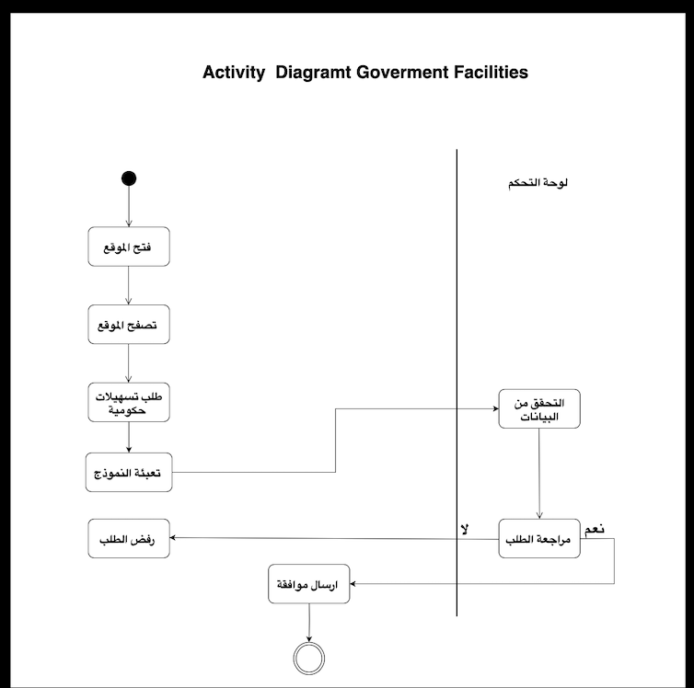
Activity Diagram Government Facilities الشكل (3-6): رسم توضيحي لمخطط النشاط للتسهيلات الحكومية
يشرح إجراءات طلب مذكرات التسهيل (مثل مذكرات المواصفات والمقاييس )يختار المستفيد نوع المذكرة المطلوبة ويعبئ النموذج الخاص بها، ثم يرسله للنظام ليتم معالجته من قبل الموظف المختص وإصدار المذكرة .

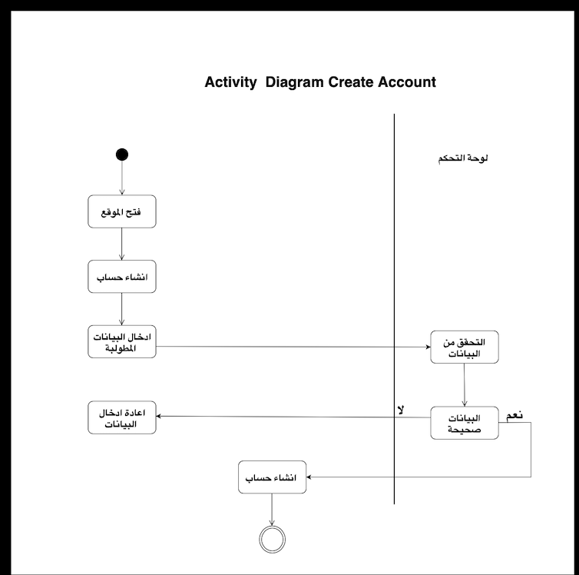
(Create Account Activity)
الشكل (3-7):رسم توضيحي لمخطط النشاط لعملية إنشاء حساب
يصف هذا المخطط تسلسل الخطوات لإنشاء حساب جديد، بدءاً من إدخال البيانات الشخصية، ثم التحقق من صحتها من قبل النظام، وانتهاءً بإنشاء السجل في قاعدة البيانات وتوجيه المستخدم للصفحة الرئيسية .

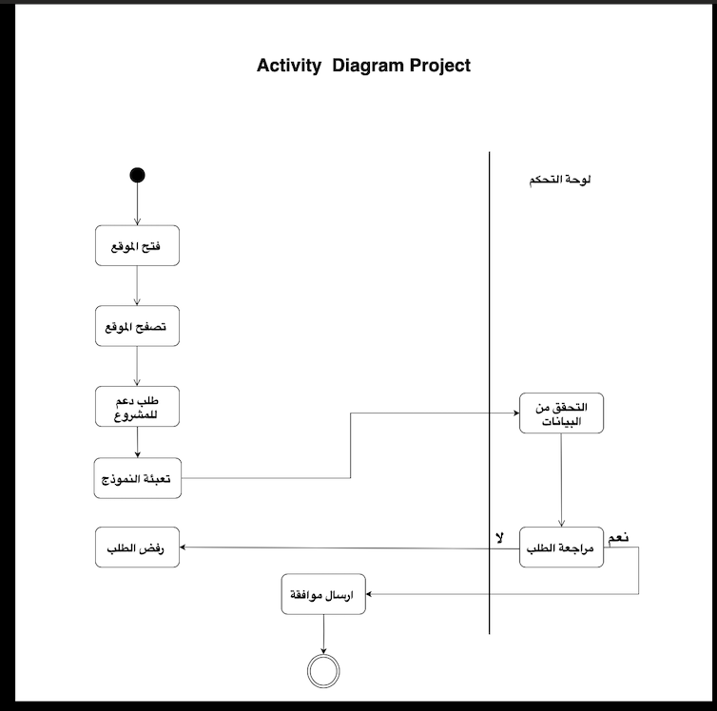
Activity Diagram Project الشكل (3-8):رسم توضيحي لمخطط النشاط لتسجيل مشروع
يختلف هذا عن الترويج، حيث يركز على "تسجيل المشروع" رسمياً في قاعدة بيانات الهيئة لغرض الإحصاء والدعم. يقوم المستفيد بإدخال بيانات المشروع التفصيلية (القطاع، عدد العمالة، الترخيص)، ويقوم النظام بحفظها وتصنيفها .

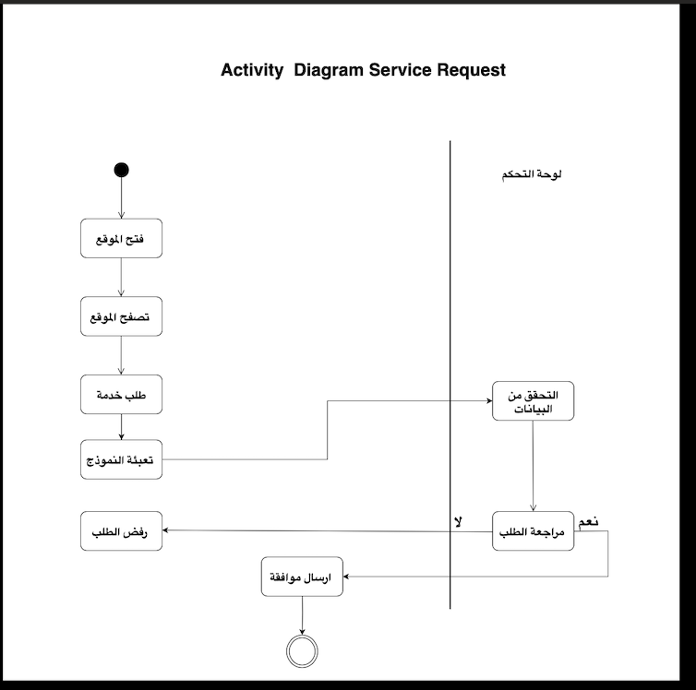
يمثل العملية العامة لطلب أي خدمة دعم (تمويل، تدريب، استشارة). يختار المستفيد الخدمة، يعبئ النموذج الموحد، ويرفق المستندات المطلوبة. يتتبع المخطط مسار الطلب من الإرسال وحتى استلامه من قبل موظفي الهيئة للمعالجة .
Activity Diagram Service Request الشكل (3-9): رسم توضيحي لمخطط النشاط لطلب خدمة

(sequence diagram user) الشكل (3-10): رسم توضيحي لمخطط التتابع للمستفيد

يوضح هذا المخطط التسلسل الزمني للعمليات التي يقوم بها المستفيد. يبدأ التفاعل بطلب المستفيد لصفحة الخدمة، حيث يقوم النظام (UI) بإرسال بيانات الطلب إلى المعالج (Controller)، الذي يتحقق بدوره من صحة البيانات من قاعدة البيانات. في حال القبول، يتم حفظ الطلب وإرجاع رسالة تأكيد للمستخدم تظهر نجاح العملية .

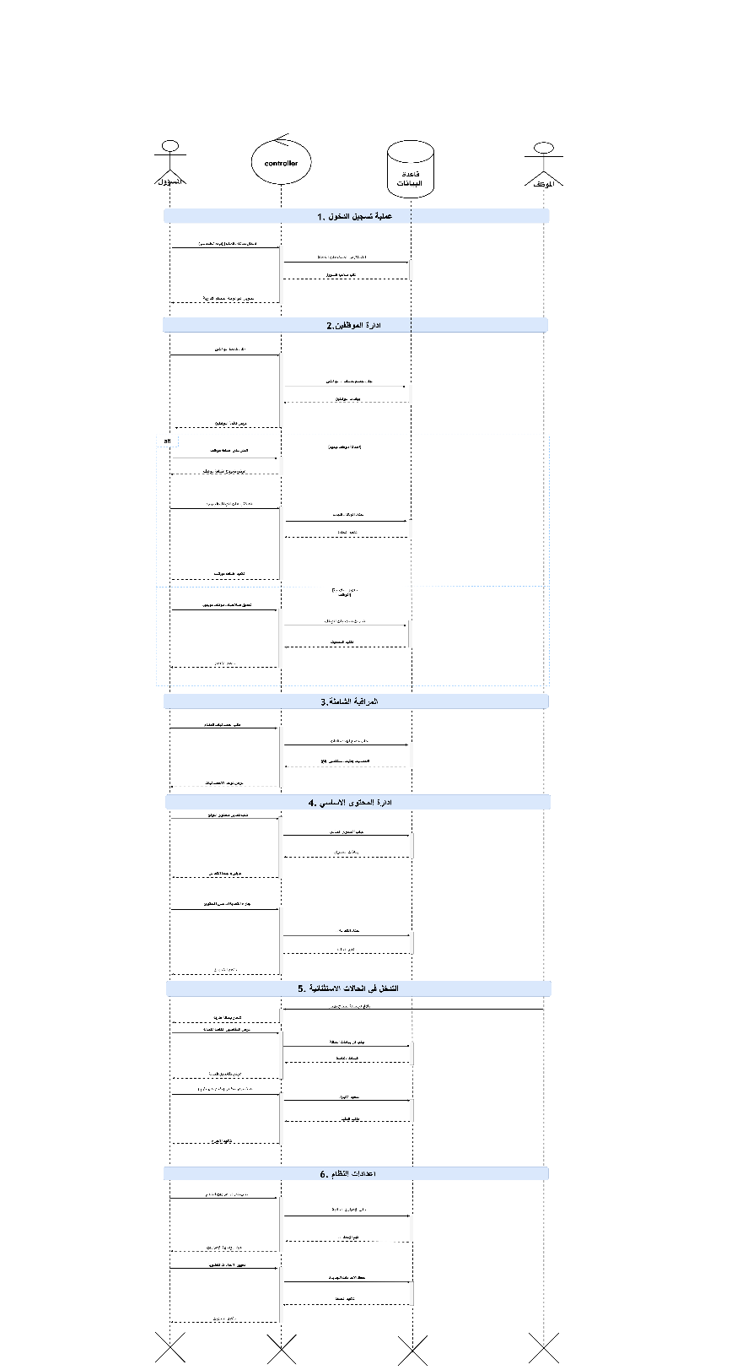

sequence diagram(employee) الشكل (3-11): رسم توضيحي لمخطط التتابع للموظف
يبين المخطط كيفية معالجة الموظف للطلبات الواردة. يبدأ الموظف باستعراض قائمة الطلبات المعلقة، فيقوم النظام بجلب البيانات من قاعدة البيانات وعرضها. عند اتخاذ قرار (قبول/رفض)، يرسل الموظف التحديث للنظام، الذي يقوم بحفظ الحالة الجديدة وإرسال إشعار تلقائي للمستفيد لتحديثه بمستجدات طلبه .

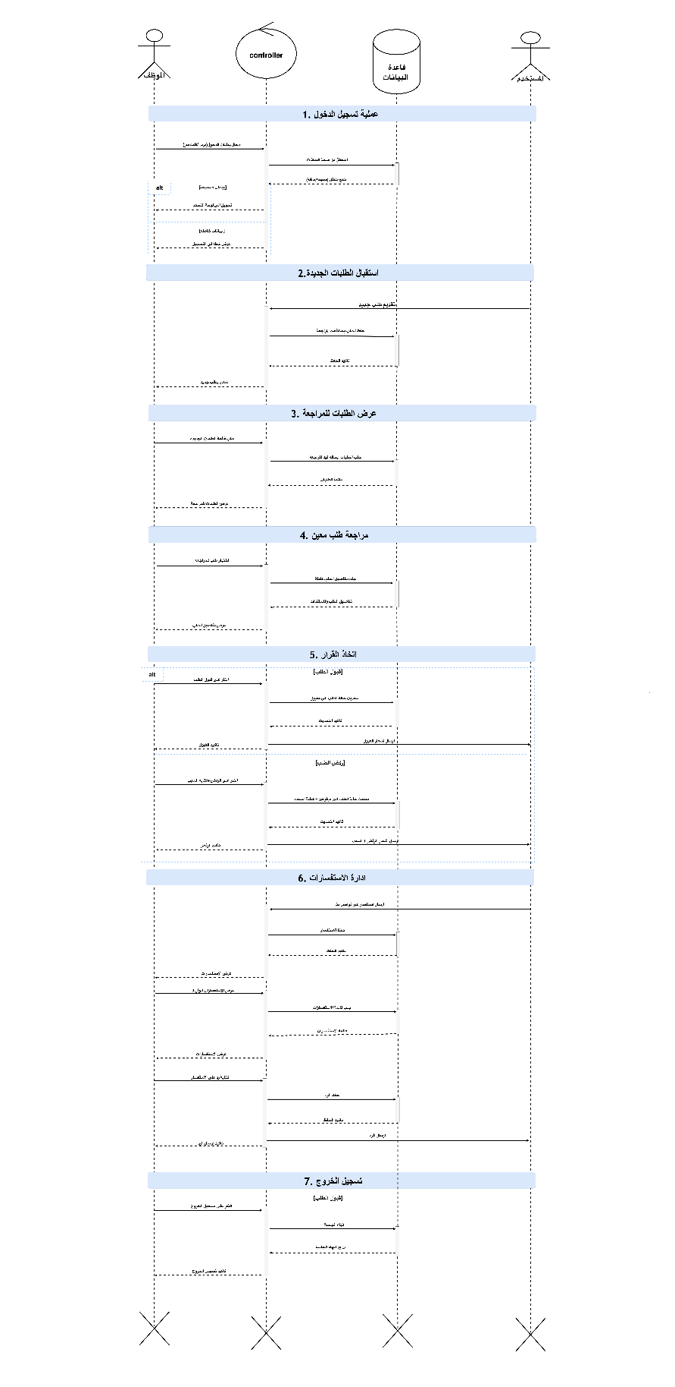

يستعرض التفاعلات الخاصة بمدير النظام، مثل إدارة المستخدمين أو استخراج التقارير. يوضح المخطط تدفق الرسائل عند طلب المدير لتقرير إحصائي، حيث يقوم النظام بتجميع البيانات المعقدة من عدة جداول في قاعدة البيانات، ومعالجتها، ثم عرضها للمدير في شكل رسوم بيانية أو جداول مفصلة .
sequence diagram (Admin) الشكل (3-12): رسم توضيحي لمخطط التتابع

للمدير

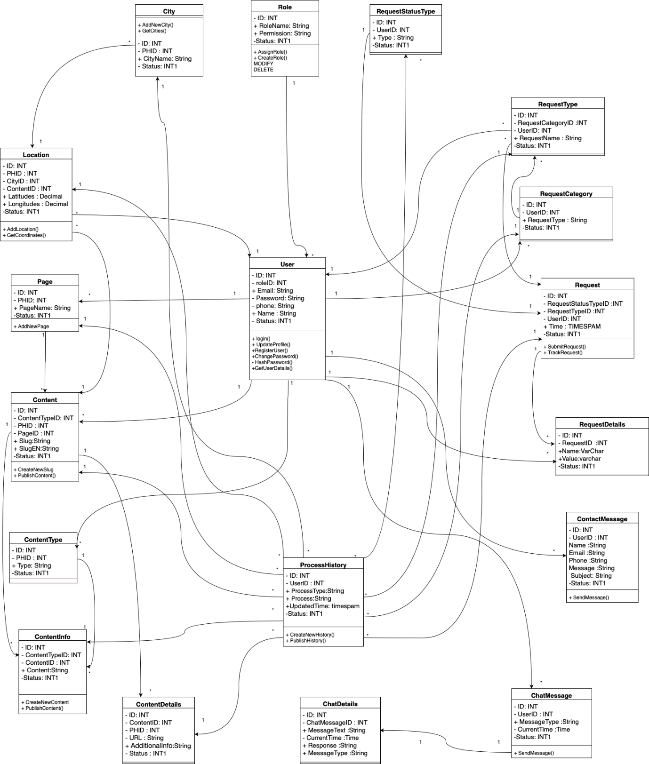

Class diagram الشكل (3-13): رسم توضيحي لمخطط الأصناف
يمثل هذا المخطط البنية البرمجية للنظام (Software Structure): يظهر الأصناف البرمجية الأساسية مثل (User, Project, Service, Request, Admin)، موضحاً الخصائص (Attributes) لكل صنف (مثل: الاسم، رقم الهاتف، نوع الخدمة) والعمليات (Methods) التي ينفذها (مثل: Login(), ,بالإضافة إلى علاقات الوراثة والارتباط بين هذه الأصناف .

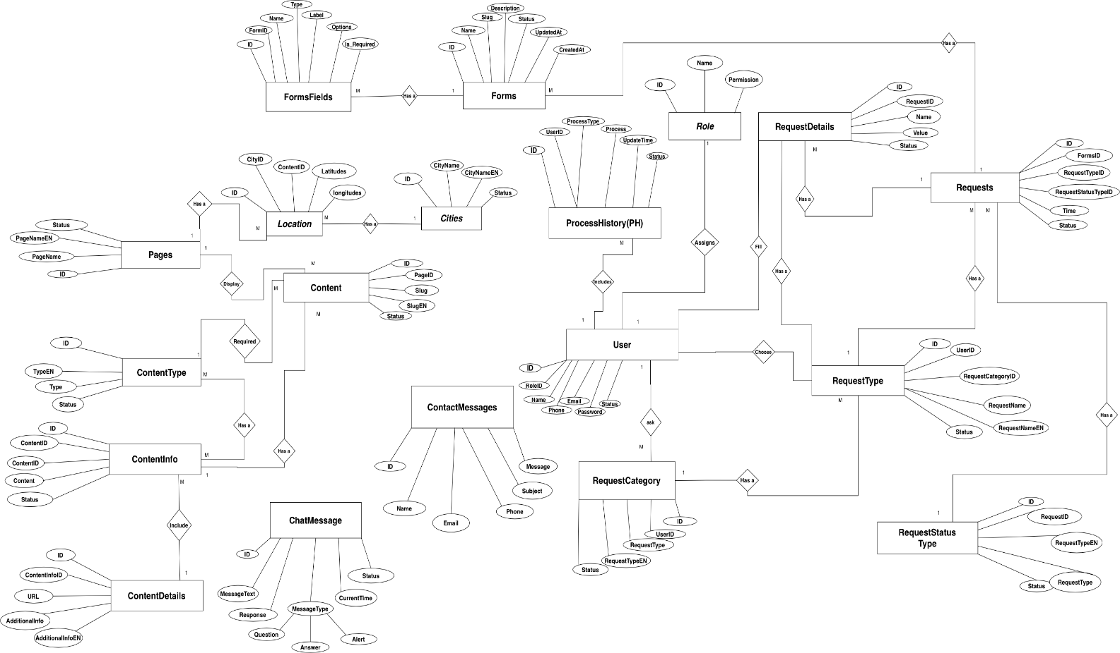

ER Diagram الشكل (3-14):رسم توضيحي لمخطط الكينونة والعلاقة
يوضح هذا الشكل التصميم المنطقي لقاعدة البيانات وهيكليتها. حيث يعرض الجداول الرئيسية للنظام مثل: جدول المستخدمين، المشاريع، الخدمات، والطلبات، بالإضافة إلى توضيح نوع العلاقات التي تربط بين هذه الجداول سواء كانت علاقات أحادية أو متعددة. يضمن هذا التصميم تكامل البيانات، ويمنع تكرارها، مما يسهل عمليات استرجاع وتخزين المعلومات بكفاءة عالية .

الخاتمة
في ختام هذا الفصل، تم استعراض المنهجية المتبعة في تنفيذ المشروع، مع توضيح الأدوات والتقنيات التي تم استخدامها، بالإضافة إلى الخطوات العملية التي تم تطبيقها للوصول إلى النتائج المرجوة. كما تم عرض مراحل تنفيذ المشروع بشكل منظم ومفصل، بما يوضح سير العمل والآلية التي اتُّبعت لتحقيق أهداف الدراسة.

إن النتائج الأولية التي تم التوصل إليها من خلال هذا الفصل تُعدّ مؤشرًا مهمًا على مدى فاعلية المنهجية المتبعة ودقة التنفيذ، مما يمهد الطريق للفصل التالي الذي سيتم فيه تحليل النتائج ومناقشتها بشكل أعمق، وربطها بالإطار النظري والدراسات السابقة.

الفصل الرابع (Chapter 4)

تصميم المشروع (Project Design)

4.1 المقدمة (Introduction)
في هذا الفصل، نستعرض الجوانب التصميمية لمشروع المنصة الإلكترونية لإدارة خدمات الهيئة العامة لتنمية المشاريع الصغيرة والأصغر، حيث تُعد مرحلة التصميم من المراحل الأساسية التي تم من خلالها تحويل المتطلبات التي جرى تحليلها مسبقًا إلى نماذج عملية قابلة للتنفيذ.
وقد ركّز التصميم على بناء موقع إلكتروني متكامل يحقق سهولة الاستخدام للمستفيدين، ويوفر كفاءة عالية في إدارة الخدمات والطلبات من قِبل موظفي الهيئة، بما يسهم في تحسين جودة الخدمات وتسريع الإجراءات الإدارية.
كما تم تصميم واجهات استخدام مرنة وشاملة لمختلف فئات المستخدمين، تشمل المستفيدين، الموظفين، والمسؤولين، مع مراعاة اختلاف الصلاحيات والوظائف لكل فئة. وقد تم الاعتماد على إطار العمل Next.js في بناء الموقع بالكامل، لما يوفره من إمكانيات حديثة في بناء تطبيقات الويب عالية الأداء.
إضافةً إلى ذلك، تم تصميم قاعدة بيانات متكاملة وهيكلية نظام تضمن الترابط الفعّال بين مكونات النظام المختلفة.
يركّز هذا الفصل على عرض التصميم من الناحية الوظيفية والهيكلية، مع توضيح التقنيات والأدوات المستخدمة في بناء النظام، وذلك بهدف تسهيل عملية التنفيذ البرمجي في المراحل اللاحقة.

4.2 الهيكل العام للنظام (System Architecture)
يعتمد نظام المنصة الإلكترونية لإدارة خدمات الهيئة على هيكلية حديثة مبنية بالكامل باستخدام Next.js، حيث يجمع النظام بين الواجهة الأمامية ومعالجة الطلبات الخلفية ضمن بيئة تطوير واحدة، مما يسهم في تحسين الأداء وتقليل التعقيد.
ويتكون النظام من المكونات الرئيسية التالية:
.1 واجهة المستخدم (User Interface):
تمثل الجزء المرئي من النظام الذي يتفاعل معه المستخدمون، وتشمل:
- واجهات تقديم طلبات الخدمات
- متابعة حالة الطلبات
- لوحات التحكم الخاصة بالموظفين والمسؤولين
وقد تم تطوير هذه الواجهات باستخدام Next.js مع الاعتماد على Tailwind CSS لتصميم واجهات حديثة وسهلة الاستخدام، تدعم مختلف الأجهزة وأحجام الشاشات.
.2 منطق النظام ومعالجة الطلبات (Server-side Logic):
يوفر Next.js إمكانيات لمعالجة الطلبات وتنفيذ منطق النظام من خلال:
- API Routes
- Server Actions
حيث يتم استخدامها لإدارة عمليات:
- تسجيل الدخول والتحقق من المستخدمين
- معالجة طلبات الخدمات
- إدارة الصلاحيات والأدوار
.3 قاعدة البيانات (Database):
تم استخدام قاعدة بيانات علائقية لتخزين بيانات النظام، وتشمل:
- بيانات المستفيدين
- بيانات الموظفين
- بيانات الخدمات
- طلبات الخدمات وحالاتها
وقد روعي في تصميم قاعدة البيانات تحقيق التكامل بين الجداول، وتقليل التكرار، وضمان سلامة البيانات وسهولة الوصول إليها.

.4 الربط بين مكونات النظام:
يتم الربط بين واجهات المستخدم وقاعدة البيانات عبر آليات المعالجة الخلفية المدمجة في Next.js، مما يضمن:
- سرعة تبادل البيانات
- أمان أعلى
- سهولة الصيانة والتطوير مستقبلًا

4.3 تصميم قاعدة البيانات

قائمة الجداول
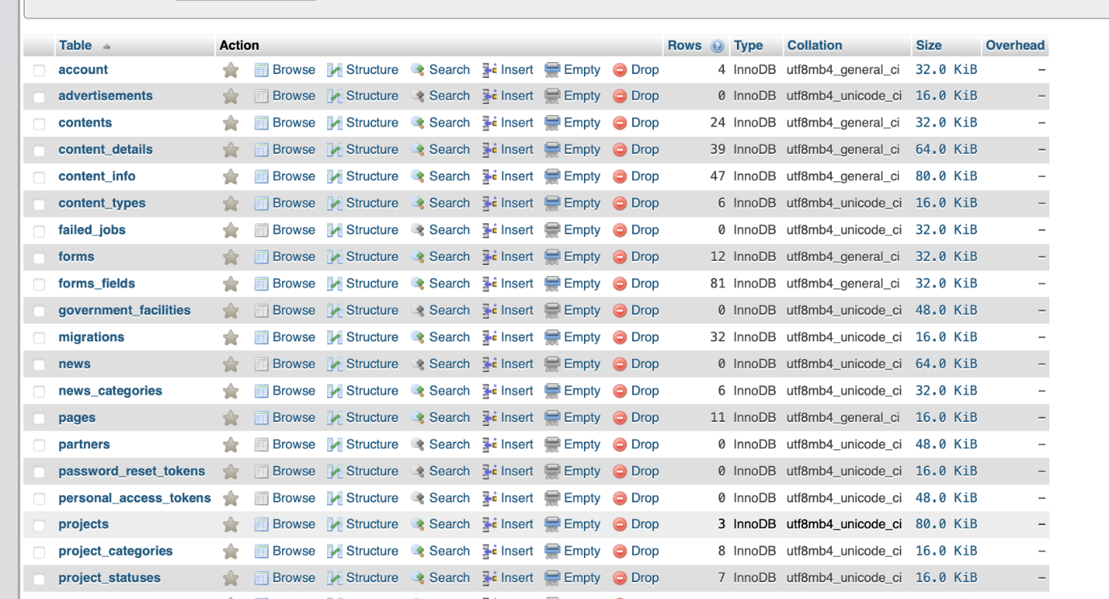
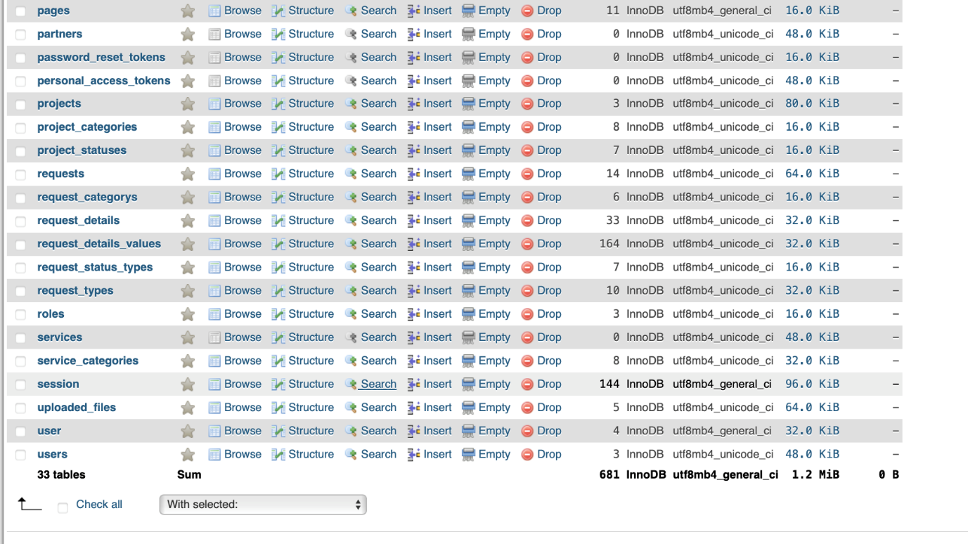

جدول الصفحات(Pages)
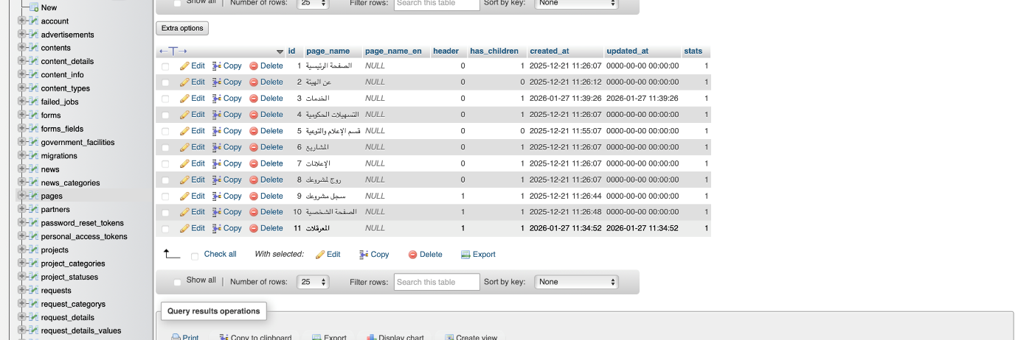

جدول الفورمات(Forms)
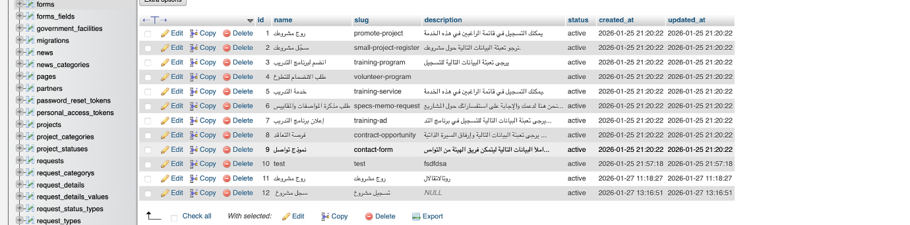
جدول المحتوى (كـ عناويين||ٍSlugs)
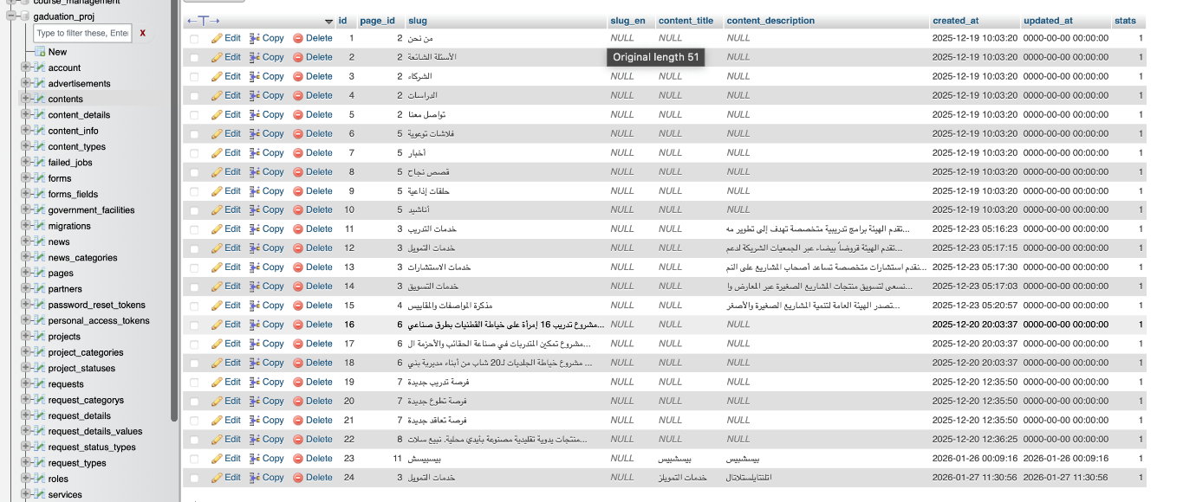

جدول الطلبات(Requests)
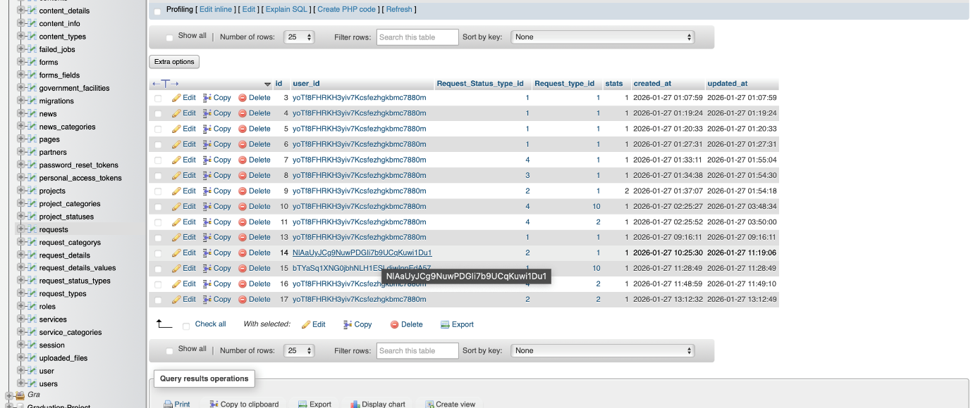

  - واجهات النظام بشكل كامل

الواجهات الأساسية:
  - الصفحة الرئيسية
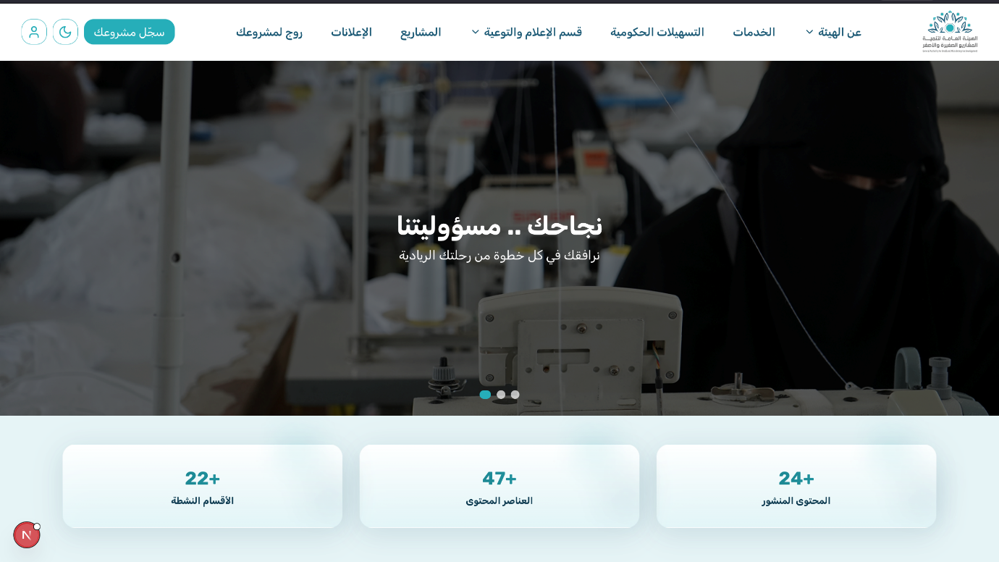

شرح الواجهه: تعد البوابة الرئيسية للمنصة، حيث تحتوي على شريط التنقل العلوي (القائمة)، ونبذة تعريفية عن الهيئة، وأقسام الخدمات المتاحة، بالإضافة إلى روابط التسجيل وتسجيل الدخول، مما يسهل على الزائر الوصول لكافة محتويات الموقع.

  - الخريطة التفاعلية
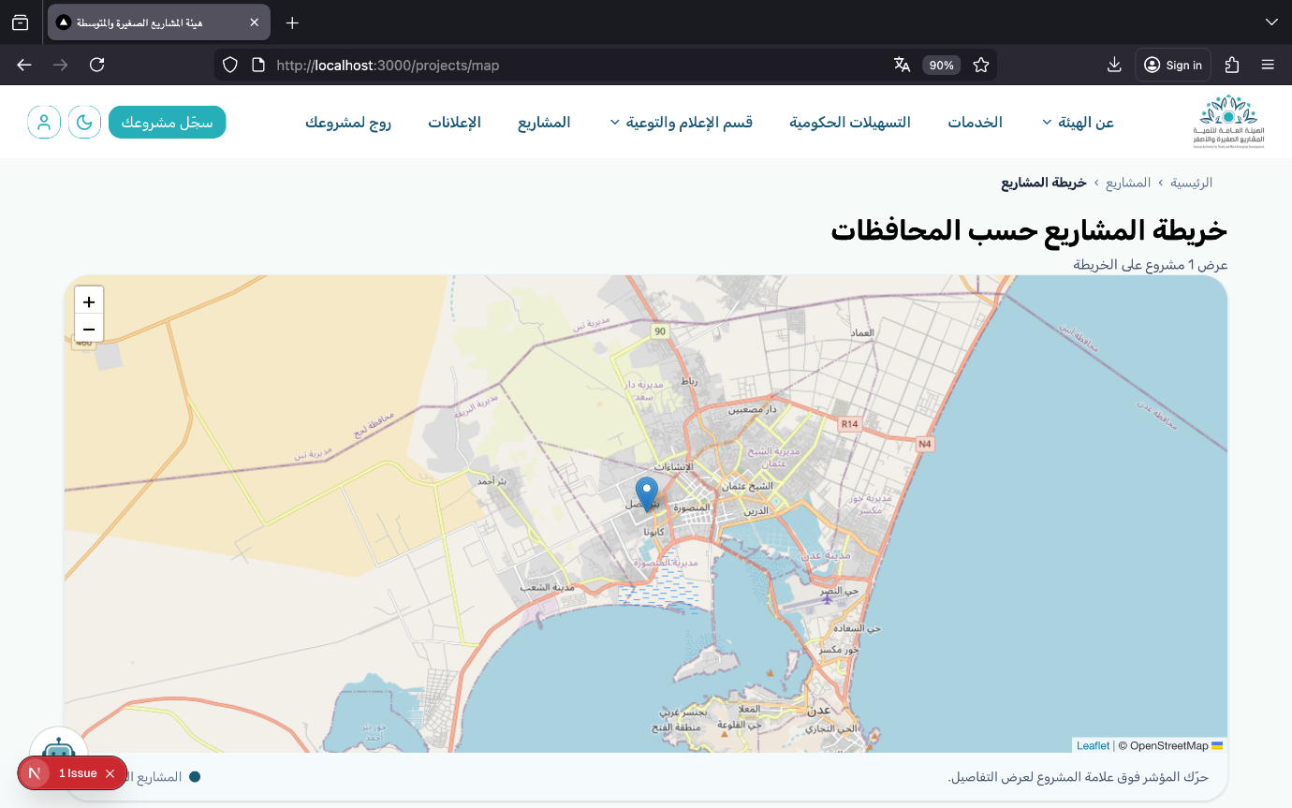

توفر هذه الواجهة أداة بحث جغرافية متطورة للمستفيدين والزوار، حيث تعرض توزيع المشاريع الصغيرة والأصغر المدعومة من الهيئة على مستوى المحافظات. تتيح الخريطة للمستخدم النقر على محافظة معينة لاستعراض إحصائيات المشاريع فيها، أو البحث عن مشاريع قريبة منه. تهدف هذه الواجهة إلى تعزيز الشفافية وتسهيل الوصول إلى بيانات المشاريع والفرص المتاحة في كل منطقة جغرافية بشكل مرئي ومبسط.

  - روج مشروعك
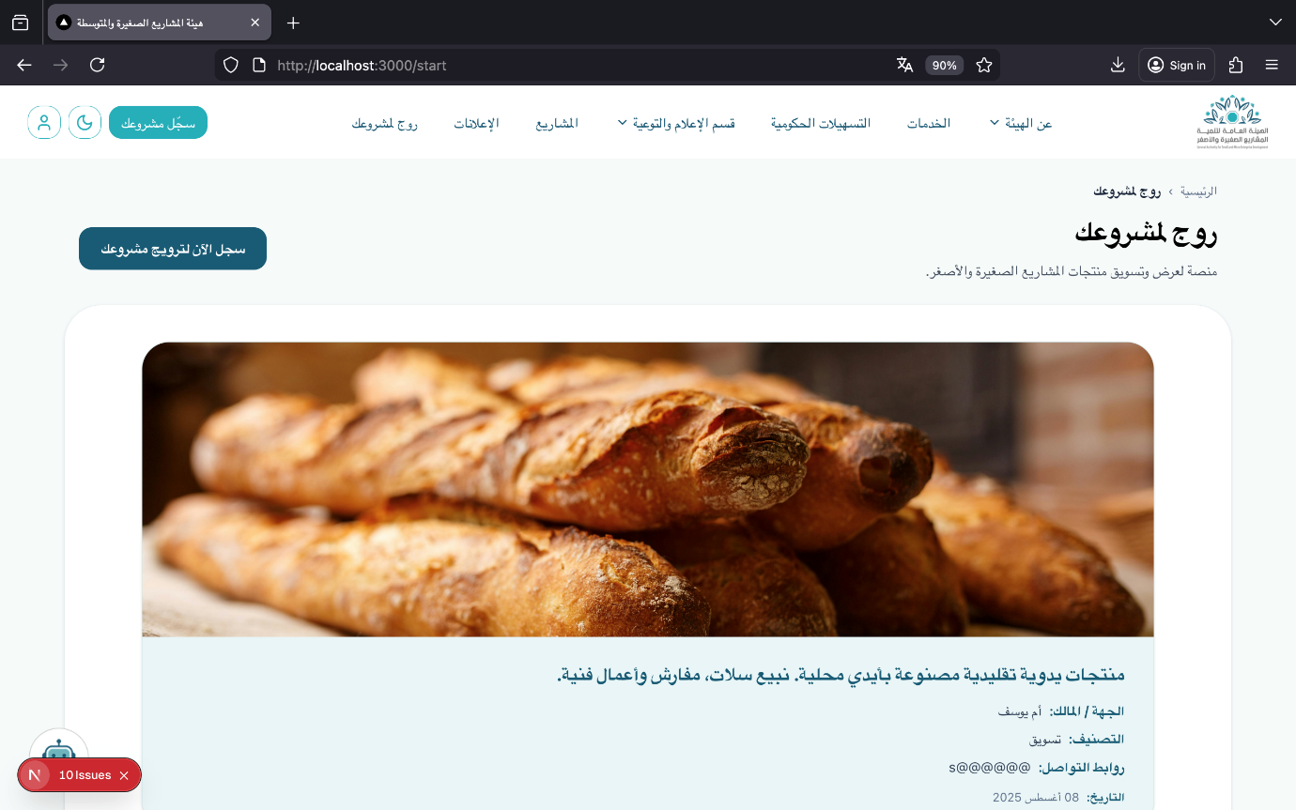

تُعد هذه الواجهة نافذة تسويقية مخصصة لأصحاب المشاريع الصغيرة والأصغر. تتيح لهم إدخال البيانات التعريفية للمشروع (الاسم، النبذة، القطاع)، ورفع صور عالية الجودة للمنتجات أو الخدمات، بالإضافة إلى إضافة وسائل التواصل. تهدف هذه الواجهة إلى تمكين المستفيدين من عرض مشاريعهم أمام جمهور واسع من الزوار والمستثمرين عبر المنصة، مما يعزز فرصهم في التوسع والنمو.

  - الشات بوت

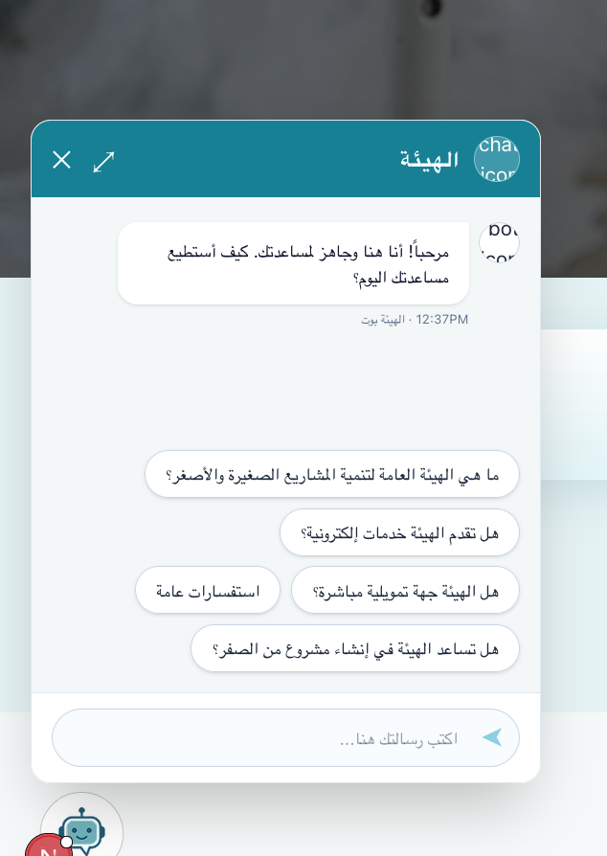
تُمثل هذه الواجهة قناة التواصل الفوري بين الزوار والنظام. تتيح للمستخدمين طرح الأسئلة والحصول على معلومات آلية وسريعة حول الهيئة (مثل الرؤية، الأهداف، العناوين، وشروط الخدمات). تهدف هذه الميزة إلى تحسين تجربة المستخدم من خلال توفير الدعم المعلوماتي على مدار الساعة، وتقليل الضغط على موظفي خدمة العملاء من خلال الإشجابة على الاستفسارات المتكررة آلياً .

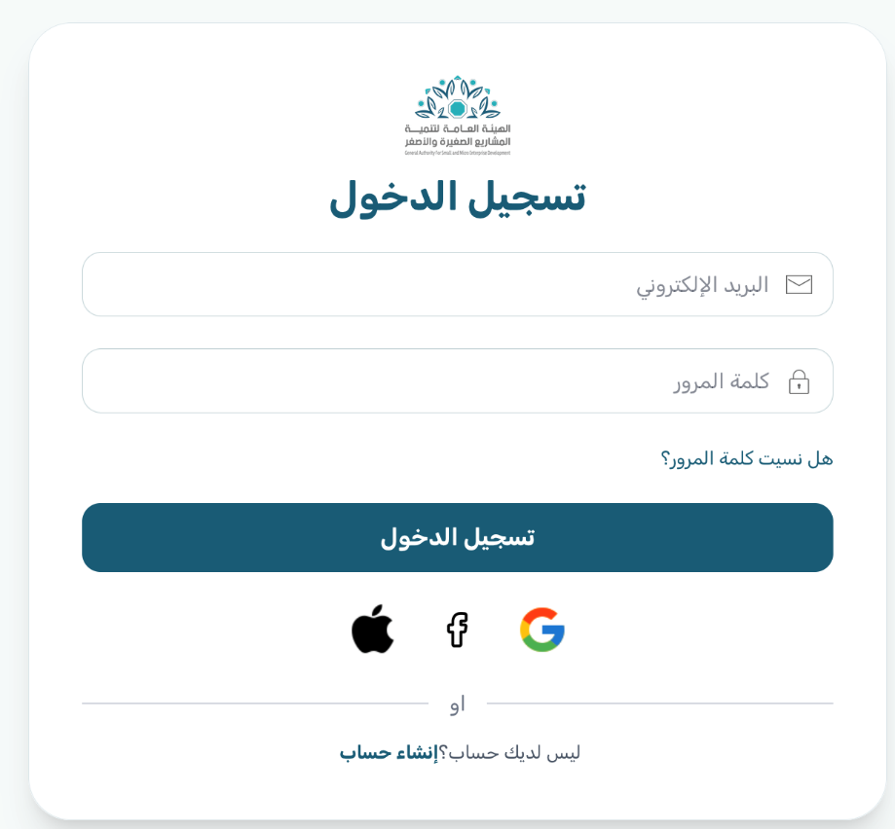
  - تسجيل الدخول
تُعد بوابة الدخول للمستخدمين المسجلين مسبقاً، حيث تتطلب إدخال البريد الإلكتروني وكلمة المرور. يقوم النظام بالتحقق من صحة البيانات المدخلة ومطابقتها مع قاعدة البيانات؛ فإذا كانت صحيحة، يتم توجيه المستخدم إلى الصفحة الرئيسية الخاصة به حسب صلاحيته (مستفيد أو موظف)، وإذا كانت خاطئة تظهر رسالة تنبيه بذلك .

4.6 إنشاء حساب
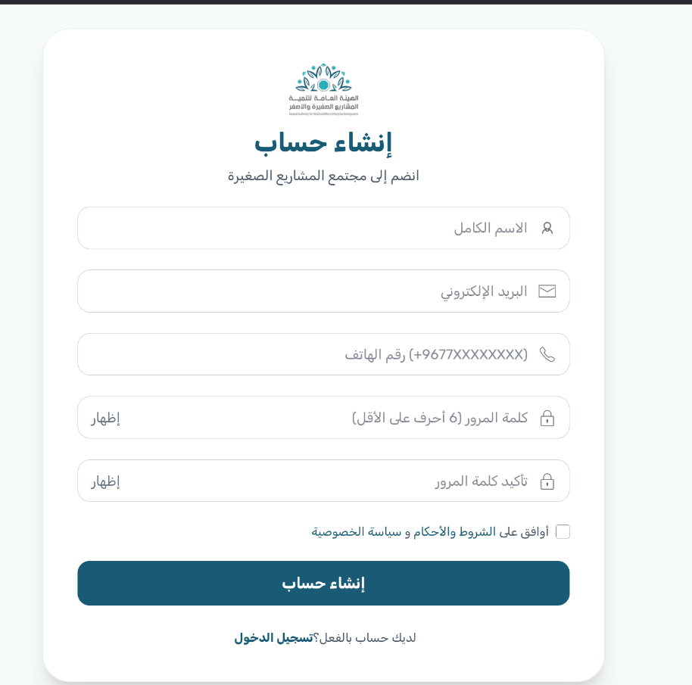
تيح هذه الواجهة للمستفيدين الجدد الانضمام للمنصة. تحتوي الواجهة على نموذج بيانات يتطلب إدخال الاسم الرباعي، رقم الهاتف، البريد الإلكتروني، وتعيين كلمة مرور. تتضمن الواجهة قيود تحقق (Validation) لضمان إدخال صيغة بريد إلكتروني صحيحة، وعدم ترك الحقول الإلزامية فارغة، قبل حفظ البيانات وإنشاء الحساب .

  - لوحة التحكم للأدمن
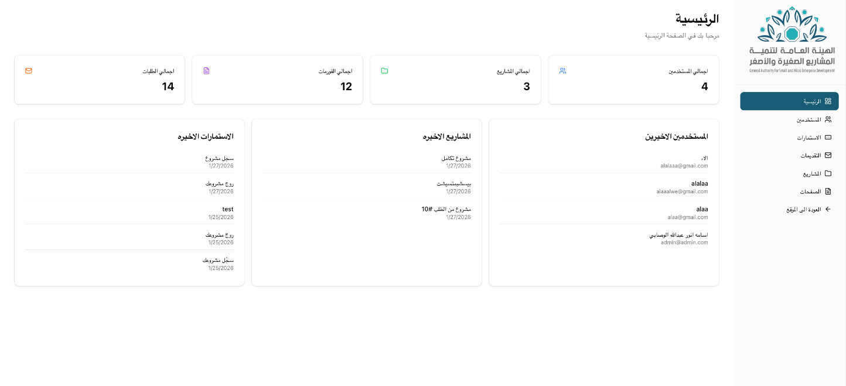
تُمثل هذه الواجهة مركز القيادة والتحكم للنظام، حيث تمنح المدير نظرة شاملة وفورية على سير العمل في المنصة. تعرض الصفحة إحصائيات حية وموجزة (مثل إجمالي عدد المستخدمين، عدد المشاريع المسجلة، والطلبات قيد المعالجة) مدعومة برسوم بيانية توضيحية. تساعد هذه الأدوات الإدارة في مراقبة مؤشرات الأداء واتخاذ القرارات الإدارية بناءً على بيانات دقيقة ومحدثة.

    - إدارة المستخدمين
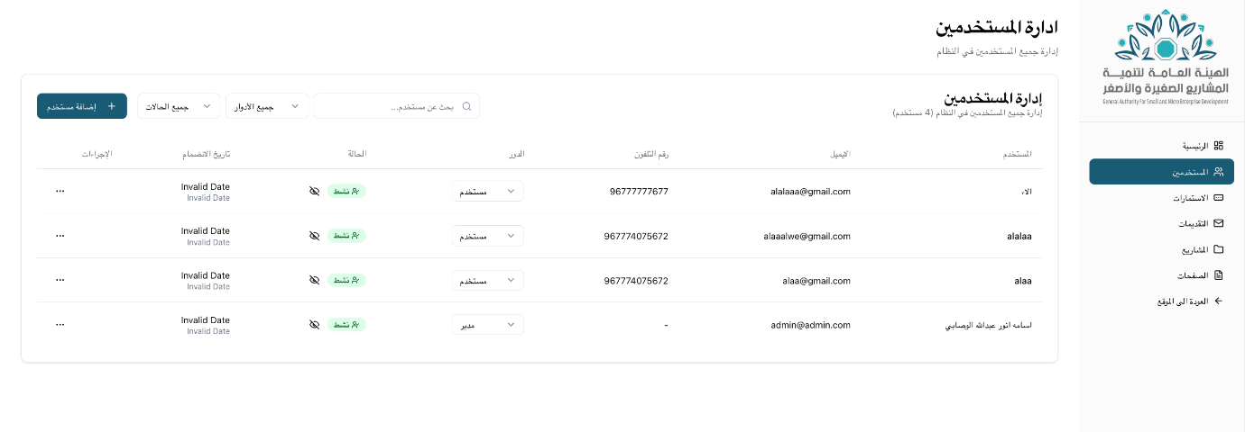 توفر هذه الواجهة للمدير تحكماً كاملاً في حسابات المسجلين بالنظام. تعرض الواجهة جدولاً ببيانات المستخدمين (الاسم، البريد الإلكتروني، نوع الحساب، وحالة النشاط). وتتضمن أدوات تنفيذية تتيح للمدير البحث عن مستخدم معين، تعديل صلاحياته، أو حظر/تجميد الحسابات المخالفة، مما يضمن أمان المنصة وانضباطها.
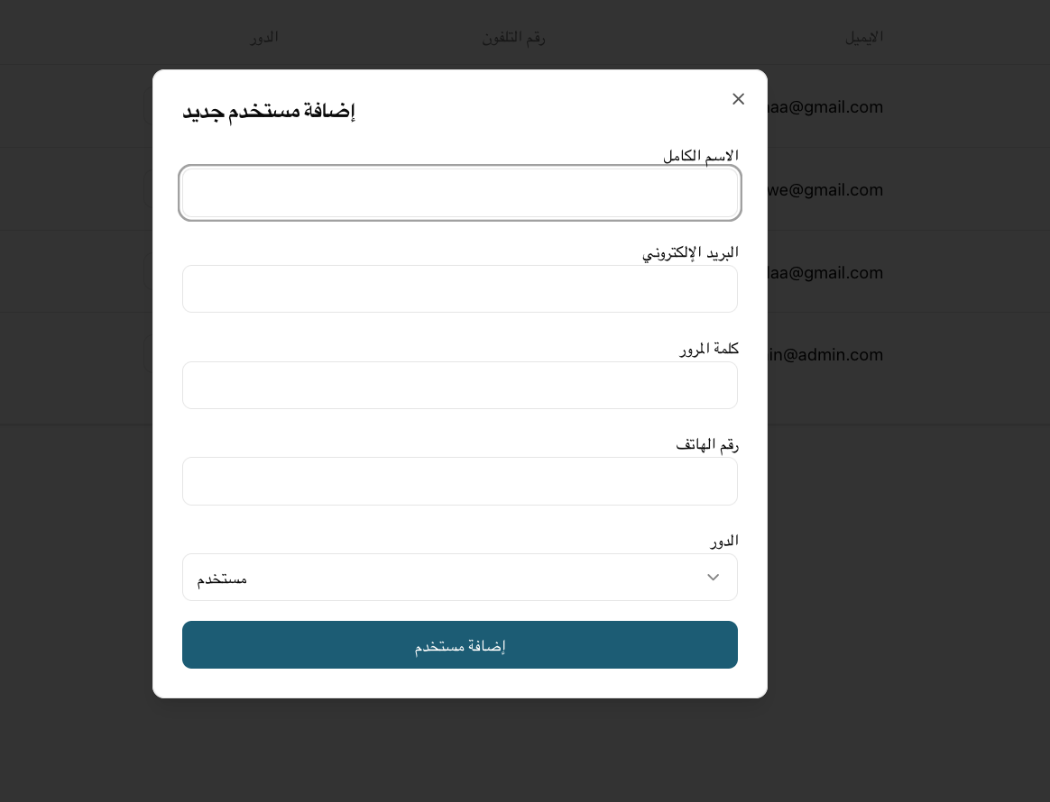

تعرض هذه الواجهة عن كيفيه اضافه مستخدم جديد من لوحه التحكم

    - إدارة الفورمات
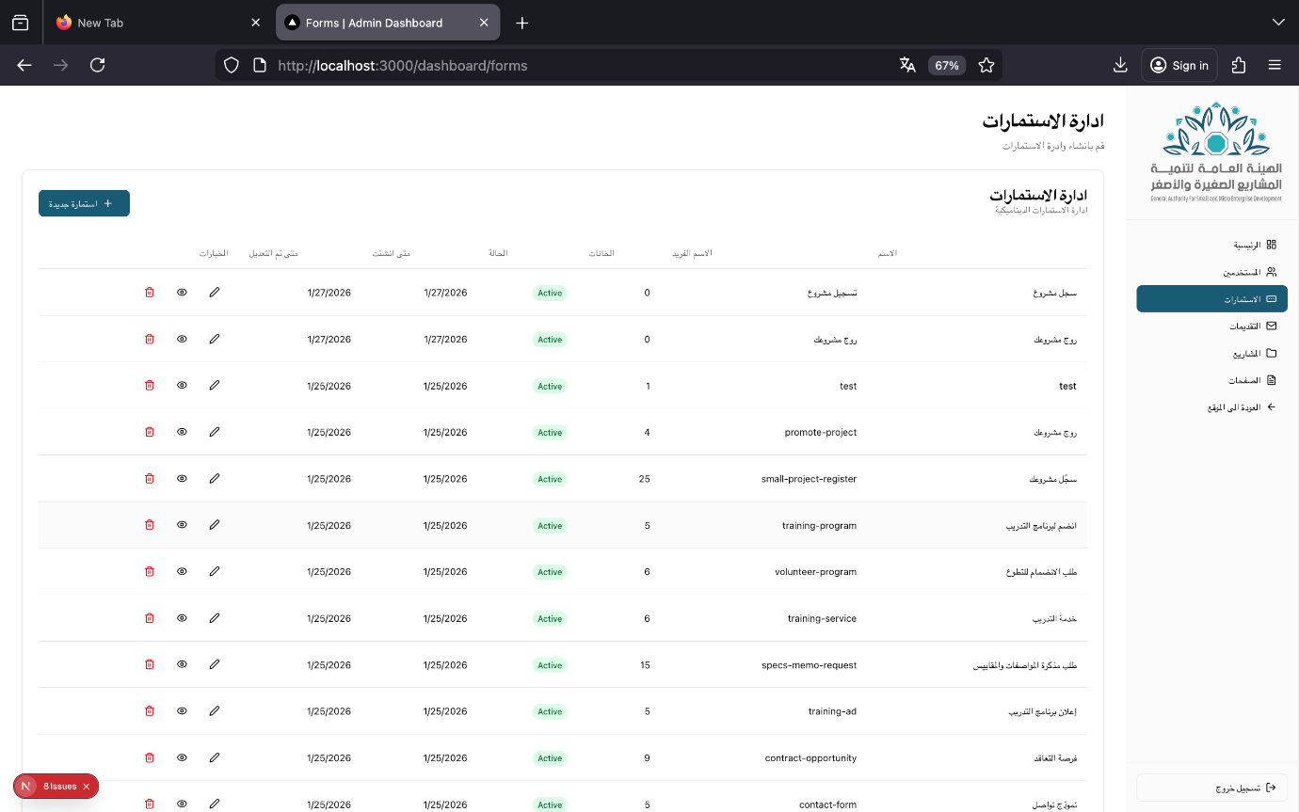

تمنح هذه الواجهة مدير النظام صلاحية التحكم في نماذج التقديم المختلفة الموجودة في الموقع. تتيح للمدير استعراض "الفورمات" الحالية، وتعديل خصائصها (مثل إضافة حقول جديدة، أو تعديل المسميات)، مما يسهل عملية تحديث متطلبات الخدمات مستقبلاً بمرونة عالية دون الحاجة لإعادة برمجة النظام.
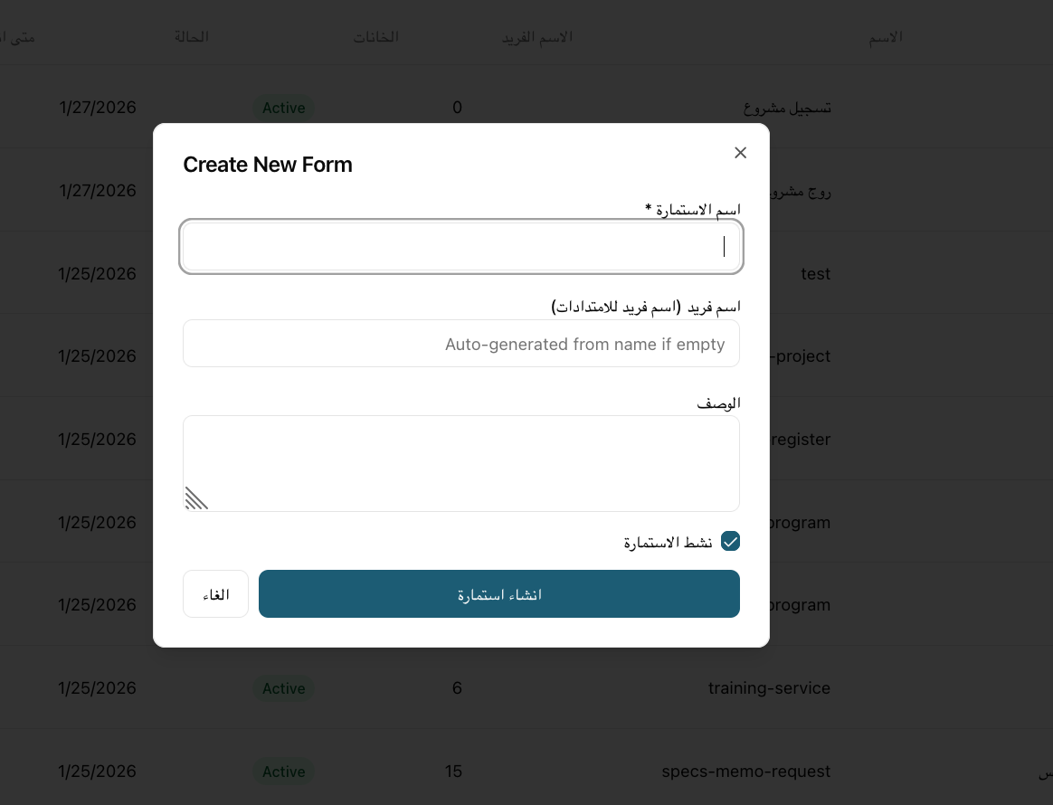
تُستخدم هذه الواجهة لبناء نماذج جديدة داخل النظام من الصفر. توفر للمدير أدوات مرنة لتسمية النموذج، وسحب وإفلات الحقول المطلوبة (مثل حقول النصوص، الخيارات المتعددة، أو رفع الملفات)، وتحديد خصائص كل حقل (إلزامي/اختياري). تمنح هذه الميزة النظام ديناميكية عالية لإطلاق خدمات جديدة بسرعة دون الحاجة لكتابة أكواد برمجية إضافية.

    - إدارة الطلبات
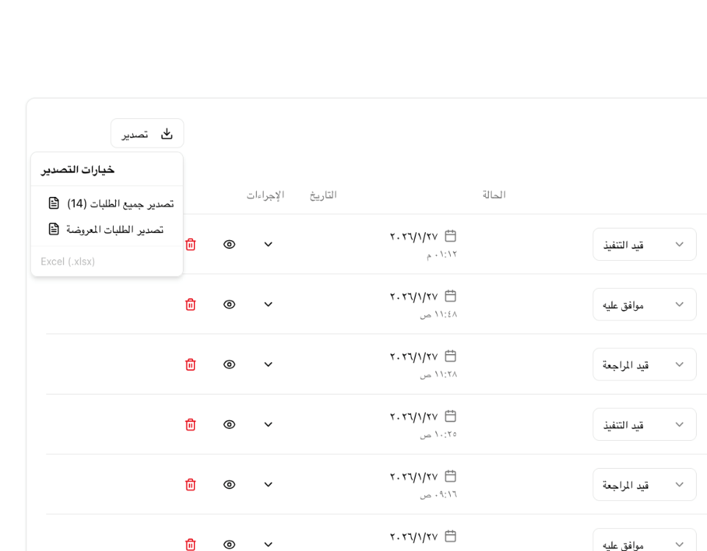
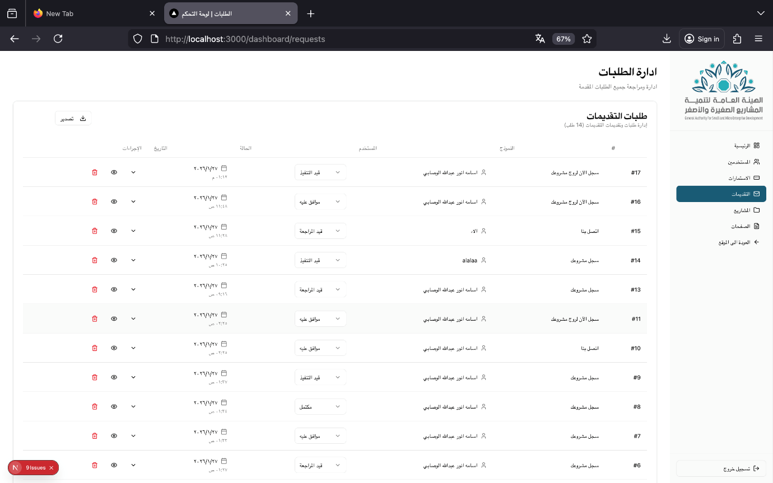

تُمثل هذه الواجهة المركز التشغيلي لمعالجة كافة الطلبات الواردة إلى المنصة (مثل طلبات تسجيل المشاريع، أو رسائل التواصل). يعرض الجدول المركزي بيانات تفصيلية لكل طلب تشمل: اسم النموذج، اسم المستخدم، تاريخ التقديم، والحالة الحالية للطلب (مثل: "قيد المراجعة"، "قيد التنفيذ"، أو "موافق عليه").
كما تتميز هذه الواجهة بتوفير أدوات متقدمة لصناعة القرار، حيث تتيح للمدير تغيير حالة الطلب، أو حذفه، بالإضافة إلى خاصية التصدير (Export) التي تمكن الإدارة من سحب بيانات الطلبات (سواء الكل أو المعروضة فقط) وحفظها في ملفات (Excel) لأغراض الأرشفة أو إعداد التقارير الخارجية والإحصائيات.

    - إدارة المشاريع

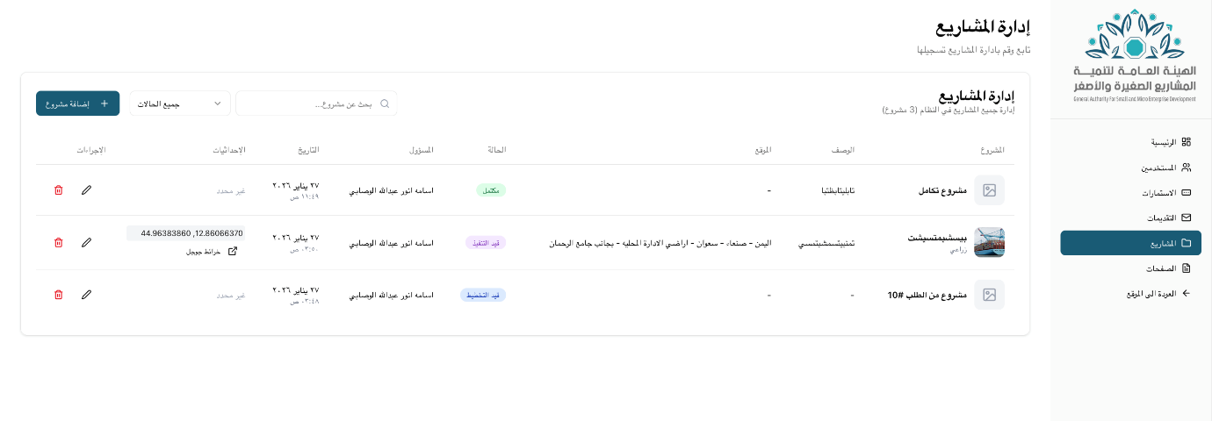
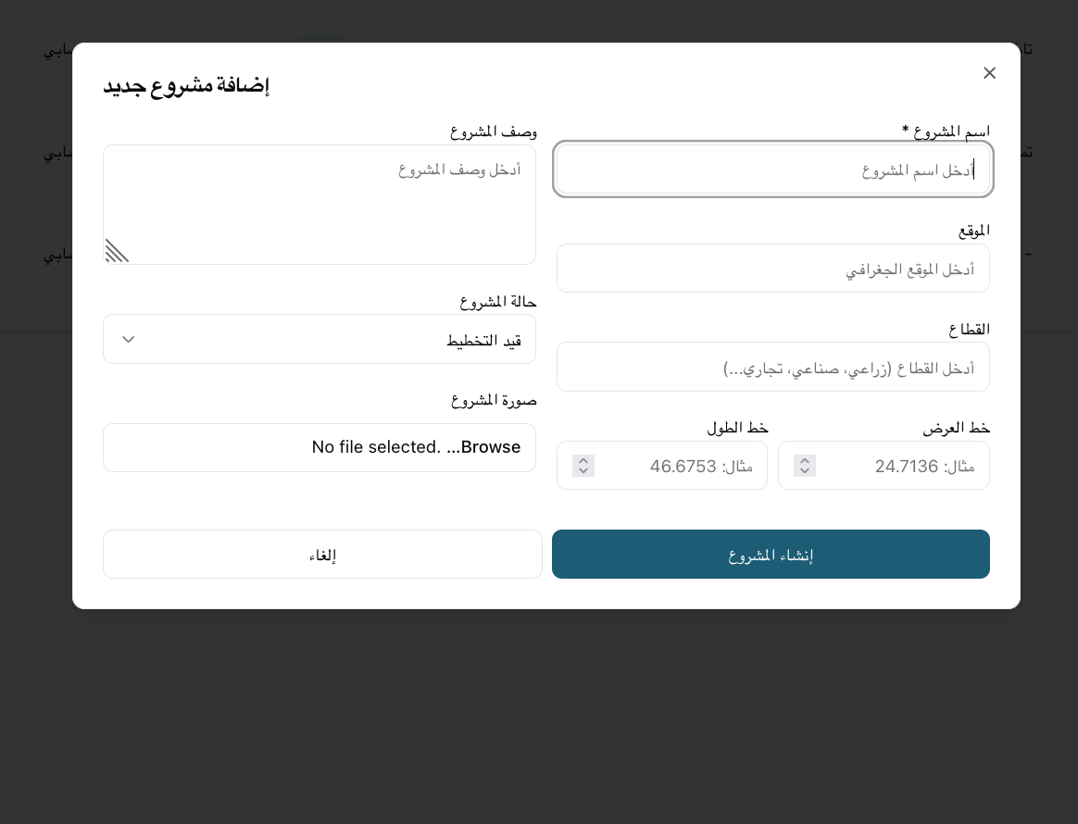
توضح هذه الصورتين آلية التحكم الشامل في مشاريع المنصة. حيث يظهر الجدول الرئيسي قائمة بجميع المشاريع المسجلة مع إيضاح حالتها التنفيذية (مكتمل، قيد التنفيذ) وبيانات المسؤول عنها، مما يسهل عملية المتابعة. كما تظهر نافذة الإضافة التي تمكن المدير من إدراج مشاريع جديدة يدوياً، وتتميز هذه النافذة بوجود حقول مخصصة لإدخال الإحداثيات الجغرافية (خط الطول وخط العرض)، وهي الميزة الأساسية التي تربط بيانات المشروع بموقعه الفعلي ليظهر بدقة على الخريطة التفاعلية للمستفيدين.

    - إدارة الصفحات
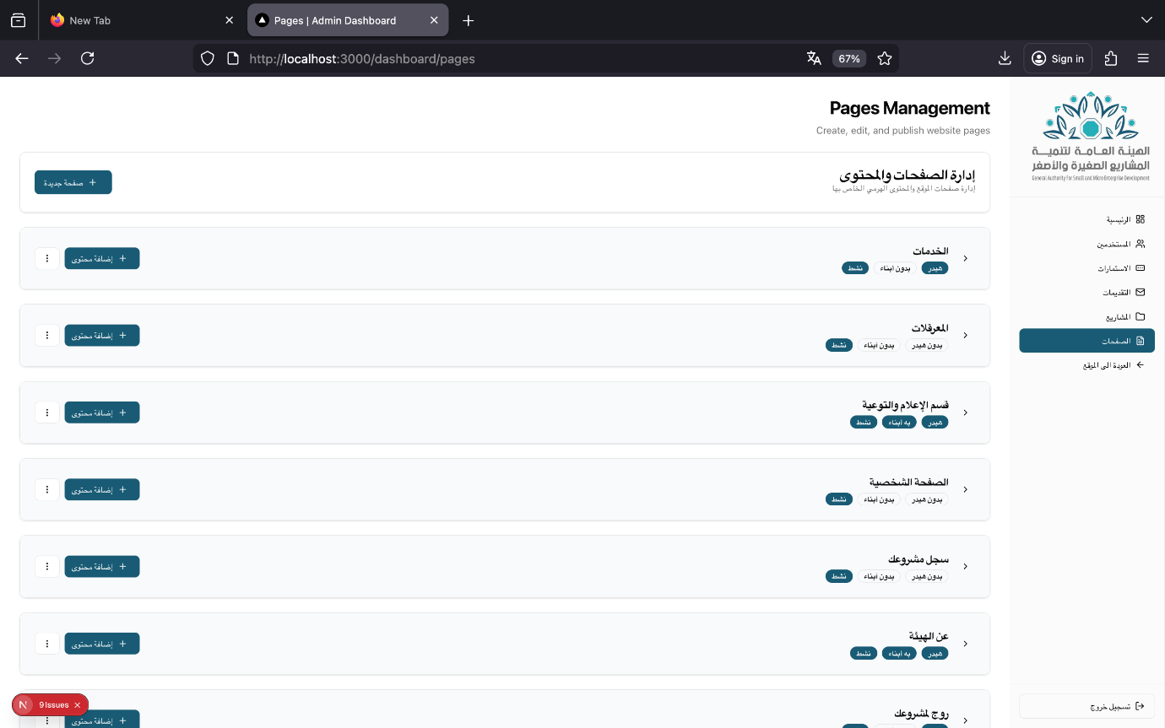
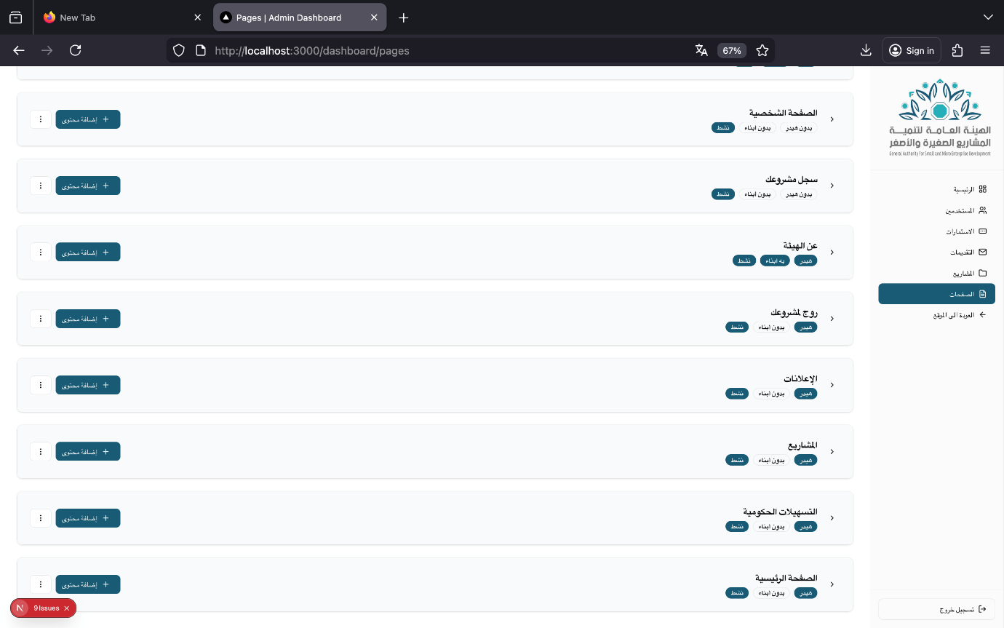
تمنح هذه الصورتين مدير النظام صلاحيات واسعة للتحكم في محتوى الموقع الخارجي وهيكليته. تعرض القائمة جميع الصفحات الموجودة حالياً (مثل: الصفحة الرئيسية، الخدمات، عن الهيئة، الإعلانات) مع بيان حالة كل صفحة ومكان ظهورها. تتميز الواجهة بوجود زر "إضافة محتوى" أمام كل صفحة، مما يتيح للمدير تعديل النصوص والصور المعروضة للجمهور بسهولة. كما يمكنه إنشاء صفحات جديدة كلياً والتحكم في ظهورها ضمن القائمة العلوية (Header)، مما يضمن تحديث معلومات المنصة بشكل دوري ومرن دون الحاجة لتعديلات برمجية معقدة .
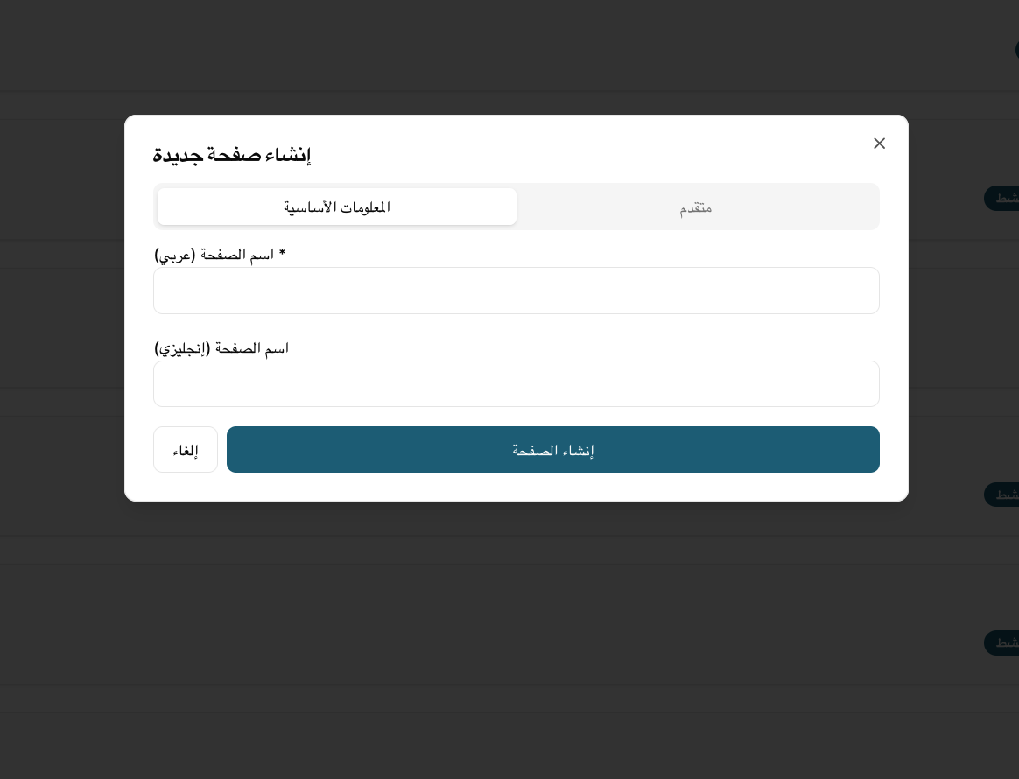
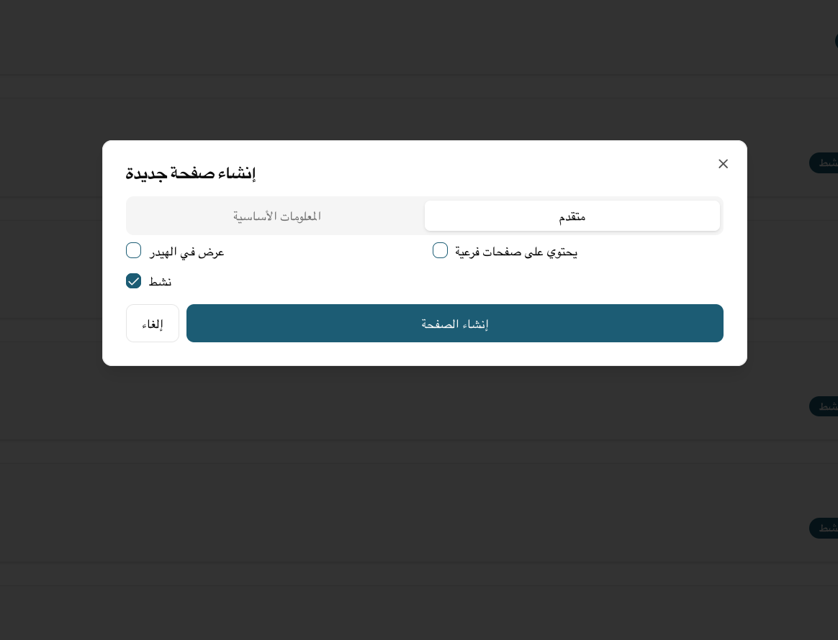
تُظهر هذه النافذة الآلية المتبعة لإضافة صفحة جديدة إلى هيكل الموقع. تم تصميم النموذج ليدعم ثنائية اللغة، حيث يُطلب من المدير إدخال اسم الصفحة باللغة العربية (كحقل إلزامي) و اسم الصفحة باللغة الإنجليزية. بمجرد النقر على زر "إنشاء الصفحة"، يتم حجز مكان جديد للصفحة في قاعدة البيانات وإضافتها إلى قائمة الصفحات، لتصبح جاهزة في الخطوة التالية لإضافة المحتوى والتفاصيل.

  - لوحة التحكم للمستخدمين
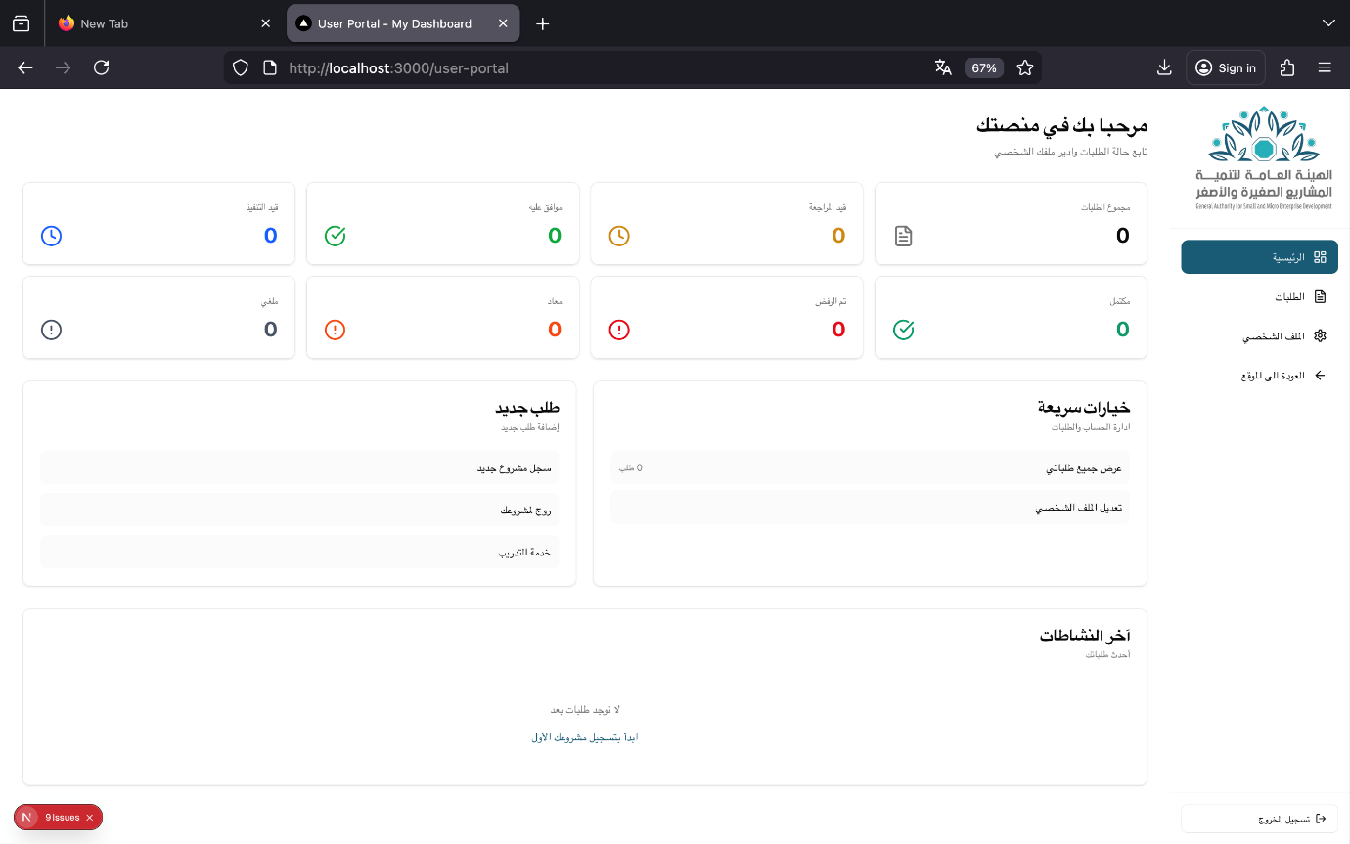

تُمثل هذه الشاشة المساحة الشخصية للمستفيد بعد تسجيل الدخول. تم تصميم الواجهة لتوفر نظرة شاملة وفورية على حالة تفاعل المستخدم مع المنصة. في الأعلى، تظهر بطاقات الإحصائيات الملونة التي توضح عدد الطلبات في كل مرحلة (قيد المراجعة، قيد التنفيذ، مكتمل، أو مرفوض)، مما يمنح المستخدم شفافية عالية حول سير معاملاته. كما توفر الواجهة قسم "خيارات سريعة" و "طلب جديد" لتسهيل الوصول للخدمات الأكثر استخداماً (مثل تسجيل مشروع أو طلب تدريب) بضغطة زر واحدة دون الحاجة للبحث، بالإضافة إلى سجل "آخر النشاطات" لمتابعة التحديثات الأخيرة على حسابه.

    - الطلبات
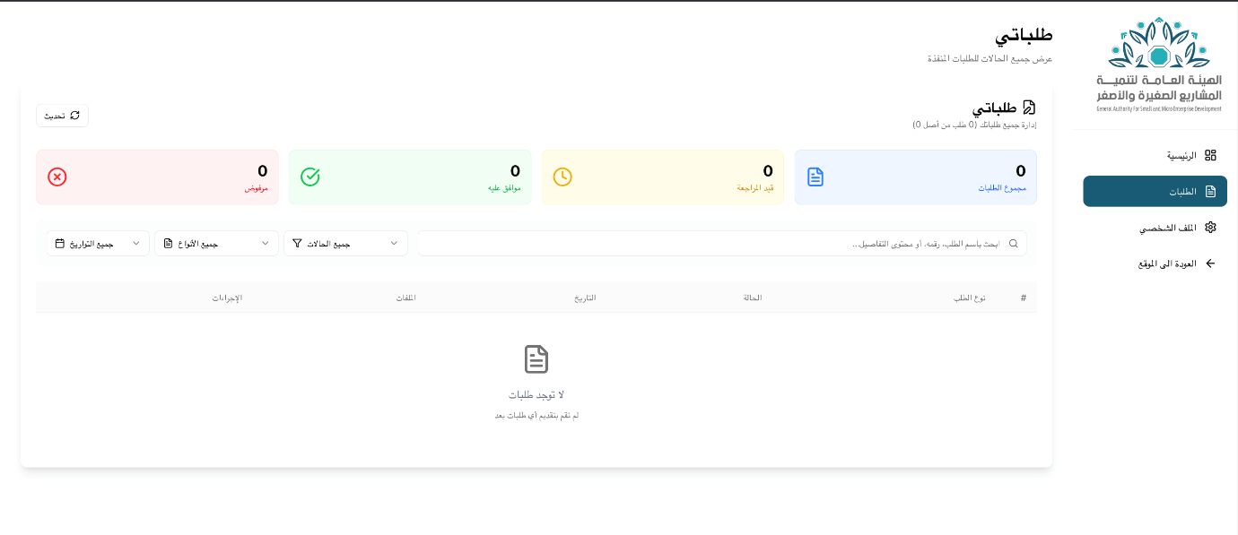
توفر هذه الصفحة سجلاً تفصيلياً لكافة التقديمات التي قام بها المستخدم عبر المنصة. تعرض الواجهة جدولاً منظماً يحتوي على بيانات كل طلب (مثل: رقم الطلب، نوع الخدمة المطلوبة، وتاريخ التقديم)، مع التركيز بشكل أساسي على "حالة الطلب" (Status). تتيح هذه الميزة للمستفيد تتبع مسار معاملاته لحظة بلحظة ومعرفة ما إذا تم قبول الطلب أو إذا كان لا يزال قيد المراجعة، دون الحاجة للتواصل المباشر مع الدعم الفني.

    - الملف الشخصي
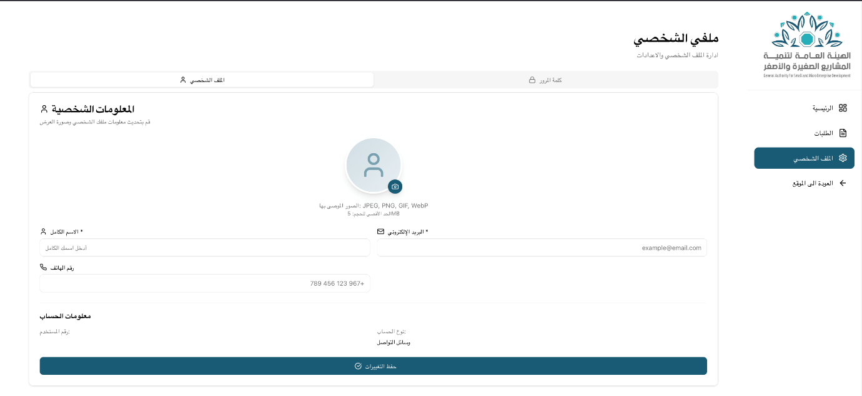
تُختتم واجهات المستخدم بهذه الصفحة التي تمنح المستفيد صلاحية إدارة بياناته الشخصية. يحتوي النموذج على حقول قابلة للتعديل مثل (الاسم الكامل، رقم الهاتف، والبريد الإلكتروني)، بالإضافة إلى قسم خاص لتغيير كلمة المرور لضمان أمان الحساب. تهدف هذه الواجهة إلى التأكد من أن بيانات التواصل المسجلة لدى الهيئة دقيقة ومحدثة دائماً، مما يضمن وصول الإشعارات والردود للمستخدم دون مشاكل.

الفصل الخامس (Chapter 5)

التنفيذ والاختبار (Implementation and Test)

5.1 المقدمة (Introduction)
يتناول هذا الفصل مرحلة تحويل التصاميم والمخططات التي تم إعدادها في الفصول السابقة إلى نظام برمجي فعلي. يتم هنا استعراض أدوات التطوير المستخدمة، وبيئة العمل، وأجزاء الكود البرمجي الرئيسية، بالإضافة إلى خطة الاختبار التي تم اتباعها للتأكد من خلو النظام من الأخطاء.
5.2 متطلبات تشغيل النظام (System Requirements)
لضمان عمل النظام وبيئة التطوير بكفاءة، تم استخدام المتطلبات التالية:
5.2.1 المتطلبات المادية (Hardware Requirements)
- جهاز حاسوب بمعالج (Core i5) أو ما يعادله.
- ذاكرة عشوائية (RAM) لا تقل عن 8 جيجابايت.
- اتصال بشبكة الإنترنت للوصول إلى المكتبات السحابية.
5.2.2 المتطلبات البرمجية (Software Requirements)
- نظام التشغيل: Windows 10/11.
- بيئة التشغيل Node.js : (لتشغيل حزم وأوامر إطار العمل (Next.js.
- المحرر النصي: Visual Studio Code (VS Code)
- الخادم المحلي: حزمة XAMPP(لتشغيل خدمة MySQL و Apache محلياً) .
- المتصفح: Google Chrome (لاختبار وتشغيل النظام وأدوات المطورين).
- أداة التصميم: Figma (لتصميم واجهات المستخدم وتجربة المستخدم UI/UX).
5.3 أدوات وتقنيات التنفيذ (Implementation Tools)
تم بناء النظام باستخدام مجموعة متكاملة من التقنيات الحديثة:
- :Next.jsإطار عمل مبني على مكتبة React، تم استخدامه لبناء واجهات المستخدم (Frontend) وإدارة الواجهة البرمجية (Backend API) في آن واحد، مما يوفر سرعة في التصفح وأداءً عالياً .
- :MySQL & phpMyAdmin نظام إدارة قواعد البيانات العلائقية، استُخدم لإنشاء الجداول وإدارة العلاقات بين البيانات وتخزينها بشكل آمن .
- Tailwind CSS:إطار عمل لتنسيق الصفحات (Styling) بأسلوب حديث، مما ضمن تجاوب التصميم (Responsiveness) مع شاشات الهواتف والأجهزة المختلفة.
- Axios / Fetch API : مكتبات برمجية استُخدمت لإدارة طلبات الشبكة (HTTP Requests) وربط الواجهات الأمامية بقاعدة البيانات الخلفية.

5.4 تنفيذ النظام (System Implementation)
مرت عملية البرمجة بالمراحل التالية:
5.4.1 إنشاء قاعدة البيانات
بدأت عملية التنفيذ بالدخول إلى بيئة إدارة قواعد البيانات phpMyAdmin وإنشاء قاعدة بيانات جديدة باسم SME_Portal. بعد ذلك تنفيذ جمل الاستعلام (SQL) لإنشاء الجداول الأساسية للنظام وهي Users, Projects) (Requests، مع الحرص على ربط الجداول باستخدام المفاتيح الأجنبية (Foreign Keys) لضمان التكامل المرجعي وعدم تكرار البيانات .
5.4.2برمجة الواجهة الخلفية (Backend)
تم إنشاء مجلد api داخل مشروع Next.js، الذي يحتوي على ملفات التعامل مع البيانات. مثال على ذلك:
- ملف :login.jsيستقبل البريد وكلمة المرور، يتحقق منها في جدول Users ، ويعيد رمز الدخول. (Token)
- ملف projects.js :يعالج طلبات إضافة مشروع جديد (POST) أو جلب قائمة المشاريع (GET) .
5.4.3 برمجة الواجهة الأمامية (Frontend)
تم تحويل تصاميم Figma إلى مكونات (Components) في Next.js.
- الصفحة الرئيسية: تعرض خدمات الهيئة.
- صفحة الخدمات: تعرض قائمة الخدمات المتاحة وتسمح للمستخدم باختيار الخدمة وتعبئة النموذج الخاص بها.
5.5 اختبار النظام (System Testing)
بعد الانتهاء من مرحلة الترميز، تم إخضاع النظام لعدة أنواع من الاختبارات لضمان الجودة:
5.5.1 اختبار الوحدات (Unit Testing)
تم اختبار الوظائف الفردية بشكل منعزل، مثل:
- التحقق من صحة البريد الإلكتروني المدخل.
- التأكد من أن حقل "رقم الهاتف" يقبل الأرقام فقط.
- اختبار زر "إرسال الطلب" والتأكد من استجابة الخادم.
5.5.2 اختبار التكامل (Integration Testing)
تم اختبار تفاعل أجزاء النظام مع بعضها البعض:
- اختبار دورة التسجيل: تسجيل مستخدم جديد -> حفظ البيانات في MySQL -> التوجيه إلى صفحة تسجيل الدخول.
- اختبار تقديم الطلب: قيام المستفيد برفع طلب -> ظهور الطلب فوراً في لوحة تحكم الموظف -> تغيير حالة الطلب من قبل الموظف تحديث الحالة لدى المستفيد.
5.5.3 اختبار القبول (Acceptance Testing)
تم عرض النظام على المشرف وبعض المستخدمين المحتملين، وتم التأكد من:
- سهولة التنقل بين الصفحات.
- وضوح النصوص والتعليمات.
- توافق النظام مع متصفحات مختلفة (Chrome, Edge).
5.6 نتائج التنفيذ (Implementation Results)
أسفرت مرحلة التنفيذ عن نظام ويب متكامل يعمل بكفاءة، حيث:
- تم تحقيق الربط الكامل بين واجهات Next.js وقاعدة بيانات MySQL.
- يعمل النظام بسرعة استجابة عالية.
- تم تأمين بيانات المستخدمين وكلمات المرور .

لفصل السادس (Chapter 6)

النتائج والتوصيات (Results and Discussions)
6.1 المقدمة (Introduction)
يختص هذا الفصل بعرض الثمار النهائية للجهود المبذولة في مراحل التحليل والتصميم والتنفيذ. يتم هنا استعراض واجهات النظام النهائية كما تظهر للمستخدمين، ومناقشة النتائج الفنية والوظيفية التي تم التوصل إليها، ومقارنتها بالأهداف التي وُضعت في بداية المشروع. يهدف هذا الفصل إلى إثبات كفاءة النظام وقدرته على معالجة المشكلة المطروحة (أتمتة خدمات الهيئة) باستخدام التقنيات المختارة.

6.2 عرض واجهات النظام (System Interfaces Presentation)
بعد الانتهاء من مرحلة تحويل تصاميم (Figma) إلى واجهات برمجية حية باستخدام تقنية (Next.js)، تم الخروج بنظام تفاعلي يتسم بالوضوح، التجاوب مع مختلف الشاشات، وسهولة الاستخدام. وفيما يلي استعراض لأهم الشاشات الرئيسية للنظام ووظائفها :
6.2.1الواجهة الرئيسية (Home Page)
- تُعد هذه الصفحة البوابة الأولى للمنصة، وقد صممت بعناية لتعكس الهوية البصرية للهيئة وتسهل وصول الزوار للمعلومات.
- الوصف: تحتوي الصفحة في أعلاها على شريط تنقل (Navigation Bar) يضم روابط الخدمات، وصفاً عن الهيئة، وأزرار التسجيل والدخول. يتوسط الصفحة قسم للعرض المرئي (Banner) يبرز أهم المبادرات، بينما يحتوي التذييل (Footer) على روابط سريعة ومعلومات الاتصال.
- النتيجة الفنية: تمتاز الصفحة بسرعة تحميل عالية وأداء محسن لمحركات البحث بفضل استخدام تقنية العرض من جانب الخادم (Server-Side Rendering) المدعومة في Next.js..
6.2.2 واجهة تسجيل الدخول وإنشاء الحساب (Login & Register)
تهدف هذه الواجهات إلى تنظيم عملية وصول المستخدمين للنظام وضمان أمان بياناتهم.
- الوصف: نموذج مبسط يطلب البيانات الأساسية (الاسم، البريد، كلمة المرور، رقم الهاتف).
- المميزات: تم تزويد الواجهة بنظام تحقق فوري (Real-time Validation) للتأكد من صحة صيغة البريد الإلكتروني وقوة كلمة المرور قبل إرسال البيانات إلى الخادم، مما يقلل من الأخطاء المدخلة.
6.2.3 لوحة تحكم المستفيد (Beneficiary Dashboard)
- الوصف: المنطقة الخاصة بصاحب المشروع بعد تسجيل الدخول. تظهر له حالة مشاريعه المسجلة، وحالة الطلبات المقدمة (قيد المراجعة، مقبول، مرفوض) بألوان مميزة.
- الوظيفة: تمنح المستفيد صلاحيات لإدارة حسابة، تعديل بيانات مشاريعه، ورفع الوثائق المطلوبة بسهولة.
6.2.4 لوحة تحكم المسؤول (Admin Dashboard)
- الوصف: مركز القيادة لموظفي الهيئة. تعرض إحصائيات بيانية (Charts) توضح عدد المشاريع المسجلة، توزيعها حسب المحافظات، ونسبة الطلبات المنجزة.
- إدارة البيانات: تتيح للمسؤول الوصول المباشر لجداول البيانات (المخزنة في MySQL) عبر واجهة رسومية، مع إمكانية اتخاذ إجراءات فورية مثل قبول أو رفض الطلبات بضغطة زر واحدة.

6.2.5 واجهة تقديم طلب خدمة (Service Request Interface)
- الوصف: نموذج ديناميكي يتغير حسب نوع الخدمة المختارة (تمويل، تدريب، استشارة).
- الآلية: تتيح الواجهة للمستخدم إدخال البيانات ورفع الملفات المرفقة (مثل دراسات الجدوى) ليتم حفظها بشكل آمن ومشفر في الخادم

6.3 مناقشة النتائج (Discussion of Results)
بناءً على الاختبارات وعملية التشغيل الأولية، يمكن تلخيص النتائج فيما يلي:
6.3.1 النتائج الوظيفية (Functional Results)
- أتمتة العمليات: نجح النظام في تحويل دورة العمل الورقية (تقديم الطلب -> المراجعة -> الموافقة) إلى دورة إلكترونية كاملة، مما قلل الزمن اللازم للإنجاز بنسبة كبيرة.
- مركزية البيانات: تم إنشاء قاعدة بيانات موحدة (SME_DB) تضم كافة بيانات المستفيدين والمشاريع، مما يسهل عمليات البحث والفلترة التي كانت شبه مستحيلة ورقياً.
- دقة البيانات: ساهمت قيود الإدخال (Validation Constraints) في الواجهات وقاعدة البيانات في منع إدخال بيانات مغلوطة أو ناقصة.
6.3.2 النتائج الفنية (Technical Results)
- الأداء والسرعة: أثبت استخدام إطار العمل Next.js كفاءة عالية في سرعة الاستجابة والتنقل بين الصفحات دون إعادة تحميل كامل للصفحة (SPA experience)، مما يناسب سرعات الإنترنت المفاوتة في اليمن.
- التكامل: تم تحقيق تكامل سلس بين الواجهة الأمامية وقاعدة البيانات MySQL، حيث تتم عمليات الإضافة والتعديل والحذف (CRUD) بدقة ودون أخطاء تذكر.
- التوافقية: أظهرت الواجهات توافقاً تاماً مع مختلف المتصفحات (Chrome, Firefox, Edge) وتجاوباً (Responsiveness) ممتازاً مع شاشات الهواتف الذكية.

  - تقييم النظام مقارنة بالأهداف (System Evaluation)
الهدف المحدد في الفصل الأول | النتيجة المحققة في النظام
إنشاء سجل إلكتروني للمشاريع الصغيرة | تم بناء قاعدة بيانات شاملة وإدارتها عبر phpMyAdmin.
تسهيل وصول المستفيدين للخدمات | تم توفير واجهة ويب متاحة 24/7 لتقديم الطلبات من أي مكان.
توفير إحصائيات دقيقة لصناع القرار | تم توفير لوحة تحكم تعرض رسوم بيانية وتقارير فورية.
تعزيز الشفافية | يمكن للمستفيد تتبع حالة طلبه ورؤية سبب الرفض أو القبول.

الفصل السابع (Chapter 7)

الاستنتاجات والتوصيات (Conclusions and Recommendations)

7.1 الخاتمة (Conclusion)
الحمد لله الذي بنعمته تتم الصالحات. تم في هذا المشروع تصميم وتنفيذ "منصة إلكترونية للهيئة العامة لتنمية المشاريع الصغيرة والأصغر"، وذلك استجابة للحاجة الماسة إلى تطوير البنية الرقمية لقطاع ريادة الأعمال في الجمهورية اليمنية. لقد مر المشروع بمراحل منهجية علمية، بدأت بدراسة وتحليل المشاكل التي تواجهها الهيئة والمستفيدين، مروراً بتصميم الحلول باستخدام أحدث أدوات النمذجة والتصميم (Figma)، وانتهاءً بالتنفيذ البرمجي باستخدام تقنيات الويب الحديثة (Next.js & MySQL). أثبتت النتائج أن التحول الرقمي ليس مجرد رفاهية، بل ضرورة ملحة تساهم في تسريع الإجراءات، وحفظ البيانات من الضياع، وتوفير بيئة شفافة وعادلة لتوزيع الفرص والدعم على أصحاب المشاريع الصغيرة، مما يسهم بدوره في تعزيز الاقتصاد الوطني.

7.2 التحديات والصعوبات (Challenges and Difficulties)
واجه فريق العمل أثناء إعداد وتنفيذ المشروع عدداً من التحديات، أبرزها:
- جمع المتطلبات: صعوبة الحصول على تفاصيل دقيقة حول اللوائح الداخلية وإجراءات العمل المعقدة في الهيئة لنمذجتها برمجياً.
- التعلم التقني: استخدام إطار عمل حديث ومتقدم مثل Next.js تطلب جهداً إضافياً من الفريق لإتقان مفاهيم (SSR, API Routes) والربط مع قاعدة البيانات.
- ضعف الإنترنت: شكل انقطاع وضعف خدمة الإنترنت عائقاً أثناء عمليات البحث، التطوير، ورفع الملفات، مما استدعى تصميم النظام ليكون خفيفاً وسريع التحميل.

7.3 التوصيات (Recommendations)
بناءً على النتائج التي تم التوصل إليها، ومن أجل تطوير النظام وضمان استدامته مستقبلاً، يوصي فريق البحث بالآتي:
- تطوير تطبيق هاتف (Native App): بناء تطبيق مخصص للهواتف الذكية (Android/iOS) يعتمد على نفس قاعدة البيانات الحالية، لتوفير ميزات إضافية مثل الإشعارات الفورية (Push Notifications).
- استخدام الذكاء الاصطناعي (AI): دمج خوارزميات الذكاء الاصطناعي لتحليل بيانات المشاريع وتقديم توصيات استثمارية، أو لتقييم المخاطر الائتمانية للمتقدمين بطلبات التمويل.
- التكامل الحكومي: ربط المنصة مع قواعد بيانات الجهات الحكومية الأخرى (مثل السجل التجاري، الأحوال المدنية) للتحقق من بيانات المستفيدين آلياً.
- التدريب المستمر: عقد دورات تدريبية لموظفي الهيئة حول كيفية استخدام لوحة التحكم وإدارة النظام بكفاءة، ونشر أدلة استخدام للمستفيدين.
- توفير وضع العمل دون اتصال (PWA): تحويل الموقع إلى تطبيق ويب تقدمي (PWA) لتمكين المستخدمين من تصفح بعض البيانات والخدمات حتى في حالة انقطاع الإنترنت المؤقت.

7.4المراجع (References)
- الهيئة العامة لتنمية المشاريع الصغيرة والأصغر - الجمهورية اليمنية.
  - (المرجع الرئيسي): الوثائق الداخلية، اللوائح التنظيمية، ودليل الإجراءات الخاص بالهيئة .
- وزارة التخطيط والتعاون الدولي - الجمهورية اليمنية.
  - الموقع الرسمي وتقارير خطط التنمية الاقتصادية.
- وكالة تنمية المنشآت الصغيرة والأصغر (SMEPS) .
  - المنصة الإلكترونية ومشاريع التمكين الاقتصادي.
- شبكة اليمن للتمويل الأصغر (YMN) .
  - دليل مؤسسات التمويل والإحصائيات السنوية.
- مؤسسة بنيان التنموية.
  - بوابة المشاريع والبرامج التنموية.
- وزارة التنمية الاجتماعية - المملكة الأردنية الهاشمية.
  - بوابة صندوق المعونة الوطنية (للمقارنة المرجعية).
- الوكالة الوطنية للنهوض بالمقاولة الصغرى والمتوسطة (Maroc PME) - المغرب.
  - نظام إدارة برامج الدعم .
- جهاز تنمية المشروعات المتوسطة والصغيرة (MSMEDA) - مصر.
  - المنصة القومية للمشروعات الصغيرة.

